VANGUARDAS EUROPEIAS – SURREALISMO
COLEÇÃO: INEFÁVEL

ISABELLA FERNANDA DE SOUZA MOUTINHO
MARIA EDUARDA CASADO SAM VITO
ORIENTADOR(A): PROFª. MÉRCIA LOPES
CO-ORIENTADOR(A): PROFª ME. ROSELI G. PEDRETTI

RESUMO

A coleção Primavera-Verão Inefável tem como tema o Surrealismo, vertente das Vanguardas Europeias, com ênfase nas obras de Salvador Dalí. A proposta tende a transmitir o tema através de peças geométricas e orgânicas, incluindo o sentimento irreal do conceito de almas gêmeas, o amor, sendo idealizado como destaque da coleção, as peças incluindo um noivo e uma noiva. A ideia busca expressar a leveza dos sentimentos e o contraste entre o real e o imaginário por meio de formas assimétricas e sobreposições. O estudo fundamenta-se nas ideias de André Breton e Sigmund Freud, que influenciaram o movimento surrealista ao valorizar o inconsciente e os sonhos como fontes de criação. Como principal referência visual, utilizou-se o curta-metragem Destino (parceria entre Dalí e Walt Disney), cuja narrativa inspirou a criação das peças: o segmento masculino representa a rigidez de Cronos, enquanto o feminino expressa a fluidez de Dahlia. Os tecidos e cores foram escolhidos de modo a refletir a essência surrealista, unindo arte e moda em uma linguagem estética e emocional. Assim, a coleção Inefável traduz o imaginário surrealista em formas contemporâneas e poéticas em uma estética emocional .
Palavras-chave: Afeto, Inefável e Destino.

ABSTRACT

The Ineffable Spring-Summer collection has as its theme Surrealism, a strand of the European Vanguards, with emphasis on the works of Salvador Dalí. The proposal tends to convey the theme through fluid and , including the feeling and unreal connection of the concept of soul mates, love, being idealized as a highlight of the collection the pieces, including a groom and a bride. The idea seeks to express the lightness of feelings and the contrast between the real and the imaginary through asymmetric shapes and overlaps. The André Breton and Sigmund Freud, who influenced the surrealist movement by valuing the unconscious and dreams as source of creation. As the main visual reference, the short film Destiny (partners’ hip between Dalí and Walt Disney) was used, whose narrative inspired the creation of the pieces: the male segment represents the rigidity of Cronos, while the female one expresses the fluidity and sensitivity of Dahlia. The fabrics and colors were chose to reflect surrealist essence, uniting art and fashion in an aesthetic and emotional language. Thus, the Inefável collection translates the surrealist imaginary into contemporary and poetic forms.
KEY WORDS: Affection, Ineffable and Destination.

- INTRODUÇÃO
Este Trabalho de Conclusão de Curso tem como tema Surrealismo, uma vertente das Vanguardas Européias, e é baseado principalmente nas obras do artista Salvador Dalí, protagonista das peças e inspirações, visando retratar o inalcançável entre o amor de almas destinadas que visam o surreal dentro do mundo em que vivemos.
O principal intuito da coleção é transmitir a leveza dos sentimentos por meio dos tecidos fluidos, com toque irreal de peças voltadas para os quadros de Dalí em contraste com o tempo, conta com figuras assimétricas e transpassadas, e muitas sobreposições.
Entre os grandes estilistas que serviram de inspiração, Schiaparelli, foi essencial para a construção dos modelos, já que ela também desenvolveu uma coleção voltada para os feitos do grande Salvador Dalí.
A coleção Primavera-Verão Inefável é destinada a jovens adultos que buscam autenticidade, elegância e leveza em seu dia-a-dia, com peças exclusivas e totalmente conectadas com a moda atual.

2. DESENVOLVIMENTO

2.1 SURREALISMO
A vanguarda refere-se ao movimento surrealista, que surgiu em Paris na década de 1920, em meio a duas guerras mundiais. Em um ambiente apreensivo, a arte surrealista propôs uma nova maneira de visualizar o mundo, dando vida à expressão do inconsciente e irreal. Publicado em 1924, o Manifesto Surrealista, escrito por André Breton descreve os atos e as Influências psicanalíticas, seguindo as ideias de Sigmund Freud, que, com suas vertentes teóricas, desenvolveu um estudo voltado para a importância do inconsciente, com destaque nos sonhos, uma fonte de criação para os artistas do Surrealismo como Salvador Dalí, que adotou, a partir deste conceito, técnicas metafóricas com associação livre.
A corrente inovatória da época trouxe elementos românticos do reencantamento do cenário pós-guerra, “Não é o medo da loucura que nos vai obrigar a hastear a meio-pau a bandeira da imaginação” (Breton, 1924).

2.2 INEFÁVEL
A base da coleção é o curta-metragem Destino, desenvolvido através de uma parceria entre Walt Disney e Salvador Dalí, que impulsionou a coleção por meio da estética contrária à compreensão racional. Ilustrando uma história de amor amaldiçoada entre Cronos (representando o tempo) e uma humana de nome Dahlia, mostrando a impossibilidade desse relacionamento devido ao fato de Cronos ser feito de pedra, sem poder ao menos demonstrar tal sentimento à sua amada. No decorrer da trama surgem diversos elementos orgânicos que compõem as peças da coleção.
Nas peças segmentadas masculinas, a inspiração central da estrutura rígida e geométrica é Cronos em sua maneira petrificada e séria, que carrega tons neutros com a aplicação de elementos presentes no curta-metragem, como o relógio derretido.
Já no segmento feminino da coleção, foram desenvolvidas estruturas fluídas, orgânicas e assimétricas com aplicações em pedraria e strass. Sobre a paleta de cores, a coleção acompanha a história, que é contada desde tons intensos e quentes até tons suaves e frios.
O encerramento da coleção ganha destaque com um par de looks representando os personagens principais, Dahlia sendo representada por um vestido de noiva fluído e suave e Cronos, por um conjunto de alfaiataria assimétrico e estruturado.
Figura 1 -Coleção
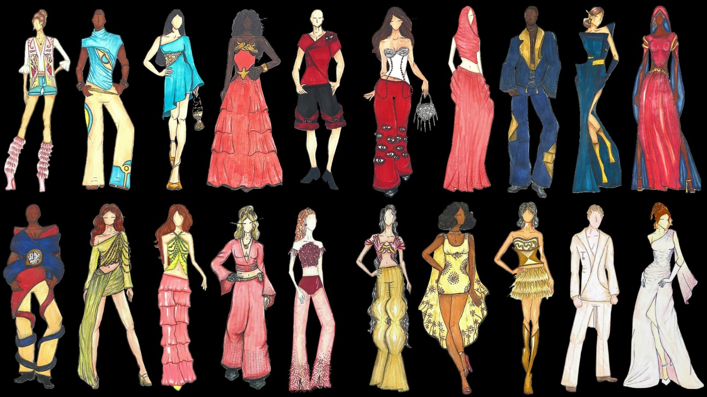
Fonte: autoras (2025)

3. PROCEDIMENTOS METODOLÓGICOS
O corpo da coleção é o resultado de uma pesquisa bibliográfica do movimento Surrealista, tendo como eixo central da análise as obras desenvolvidas exclusivamente por Salvador Dalí para o curta-metragem Destino, que foi idealizado em 1945 momento em que o Surrealismo atingia tanto o seu auge quanto o seu declínio. Transmitindo diversos significados sublimes em relação a sentimentos ocultos e a profundeza do subconsciente, o intuito das peças desenvolvidas é retratar a história de Cronos e Dahlia assim como Dalí ilustrou em suas pinturas adicionando contemporaneidade através das tendências Primavera/Verão 25/26.
Após o planejamento e pesquisa de coleção, foi decidido o ambiente e a que público-alvo a coleção Inefável atenderia, neste caso a Geração Z (jovens entre 17 e 28 anos) que frequentam ambientes formais e casuais exalando elegância e personalidade em seus cotidianos, com este parâmetro foi definida a paleta de cores utilizada (uma mistura entre SS25/26 Nova York e Londres), a modelagem e moulage aplicadas (assimetria, bordado e drapeado), o segmento escolhido (StreatWear e Alfaiataria Moderna e Clássica) e as tendências que estariam presentes nas peças, coletadas diretamente das semanas de moda de Milão e Nova York, possuindo também um referencial extraído de marcas nacionais do ramo slowfashion como: Artemisi e Handred. Em seguida, foram formados moodboards relacionados à pesquisa e ideias, ajudando a compreensão visual do tema e subtema, facilitando a criação dos esboços. Iniciando-se assim o processo de ilustração dos croquis com marcadores á base de álcool com alguns acabamentos feitos em aquarela e caneta nanquim. Logo após a finalização da pintura dos croquis foi realizada a reorganização dos looks em ordem de passarela, após esse alinhamento foram escolhidos dois looks (segmento masculino e feminino) para a reprodução, de acordo com a história contada ao longo da apresentação das peças.
As peças escolhidas para confecção foram reproduzidas em algodão cru, com a finalidade de representar os looks em protótipos, para que, ao longo das provas nos modelos, fosse possível realizar modificações e correções, garantindo diminuição no desperdício de tecido e maior fidelidade a ideia inicial.

3.1 DELIMITAÇÃO DA PESQUISA
Posteriormente iniciou-se uma pesquisa de campo mais seleta em relação a matéria prima utilizada na confecção das peças (tecidos e aviamentos), seguindo um critério de garantir a qualidade e representação da marca, foram analisados diversos fornecedores, avaliando a fundo as composições fornecidas, o custo financeiro e o beneficiamento de cada uma. Partindo deste conceito foram trabalhados os tecidos:
- Sarja- selecionada para a confecção do conjunto de alfaiataria, agregando qualidade, elegância e sofisticação às peças, trazendo uma solidez ligada diretamente à representação rígida de Cronos.
- Mousseline – foi selecionado para a confecção do vestido de noiva por ser um tecido mais fluído visando um acabamento melhor de acordo com a moulage exigida na modelo.
- Cofil- escolhido para o forro (blazer e calça).
- Crepe Aia- adotado para o vestido.
Mesmas descrições estão presentes na ficha técnica juntamente aos desenhos planificados e o custo de cada peça. Logo, foram desenvolvidos moldes das peças planificados em papel Kraft para auxiliar no corte de tecidos finais.

3.2 TÉCNICA UTILIZADA

Para o acabamento final, aplicamos um arame no recorte do blazer, com o fim de desenvolver sustentação e um desenho agradável/bem delimitado. Com o intuito de caimento leve, foi empregado o decote degagê, o qual cria um efeito drapeado que valoriza as costas, trazendo um toque moderno. É uma escolha refinada para ocasiões especiais ou eventos que pedem um visual mais elaborado. Nesse contexto,os cordões aplicados acima do degagê deram ênfase nos detalhes específicos e únicos do vestido.
Figura 2- Painel de inspiração
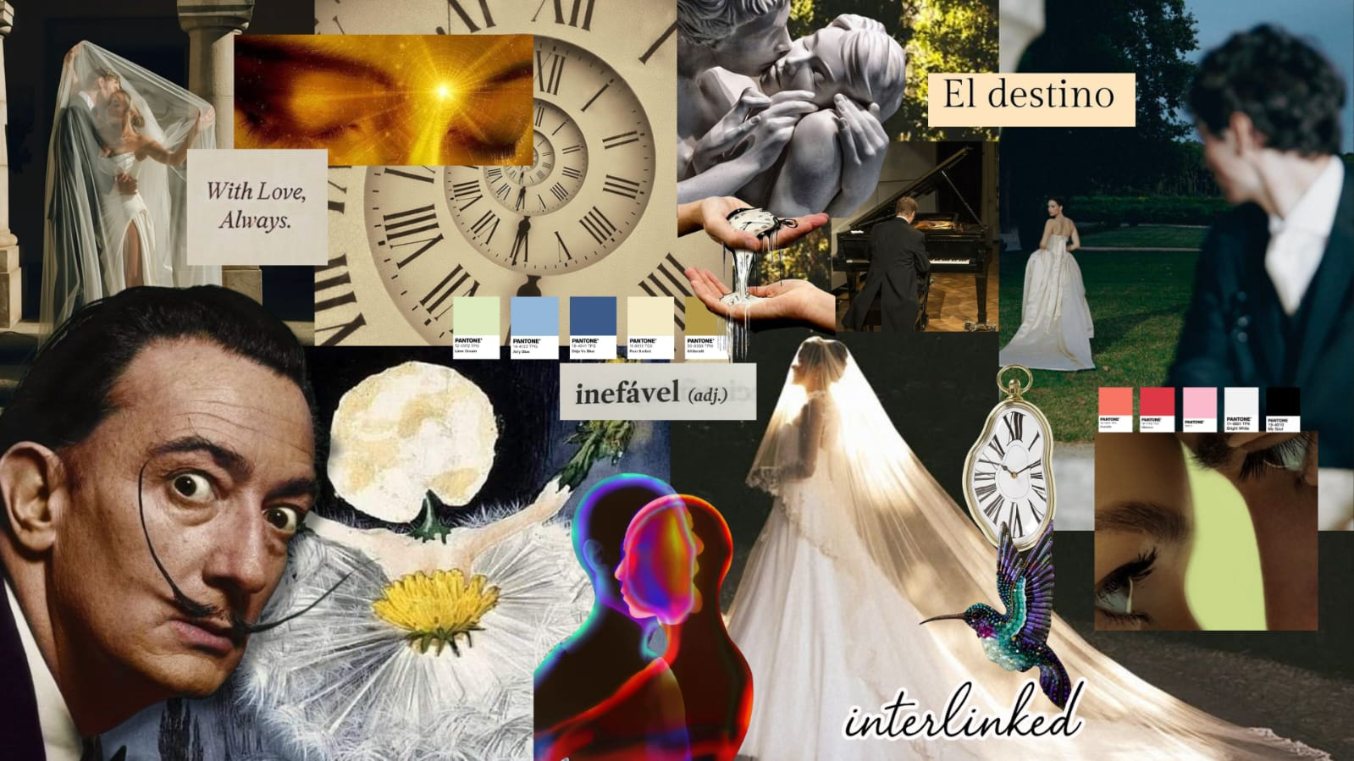
Fonte: autoras (2025)

Figura 3 - Paleta de Cores
(Nova Iorque/ Londres: primavera-verão, 25-26)
.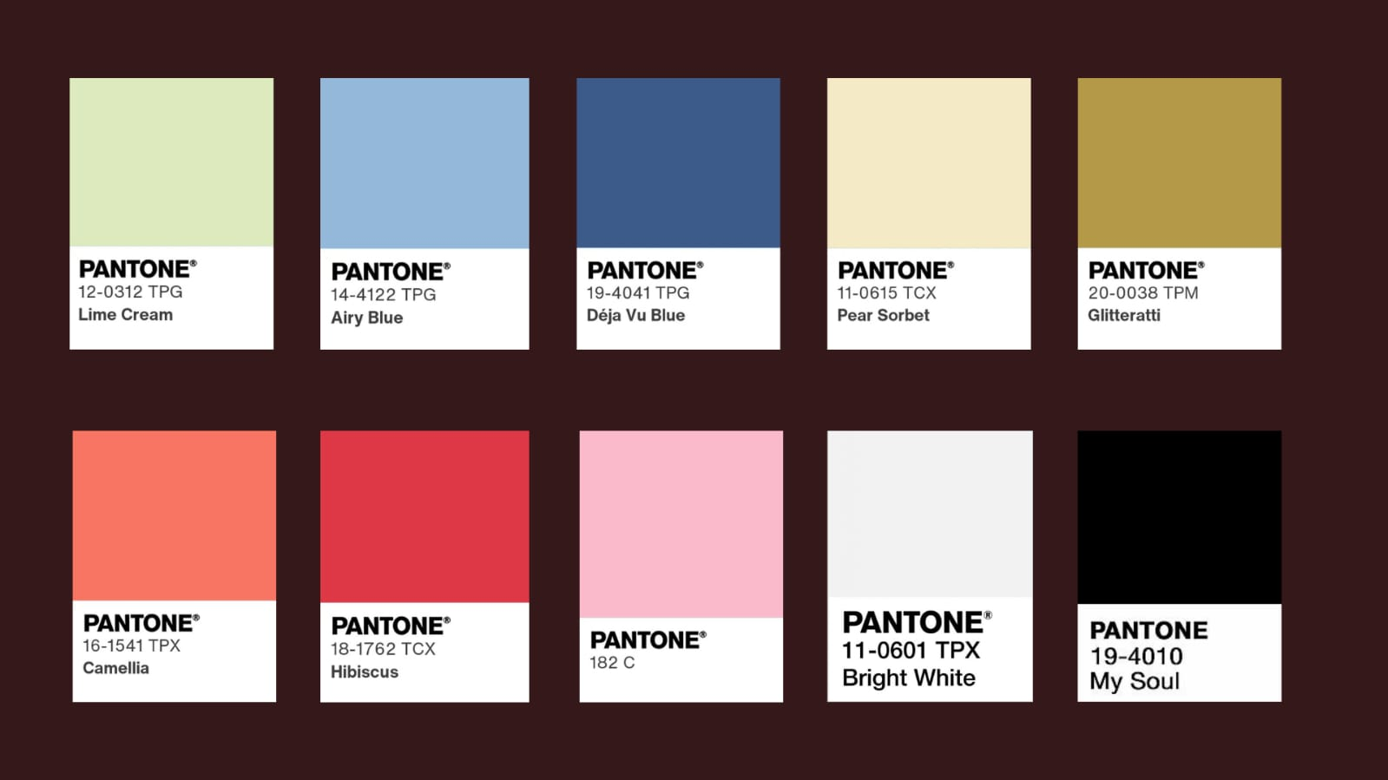
Fonte: autoras (2025)

Figura 4 - Croqui do Look 1 produzido
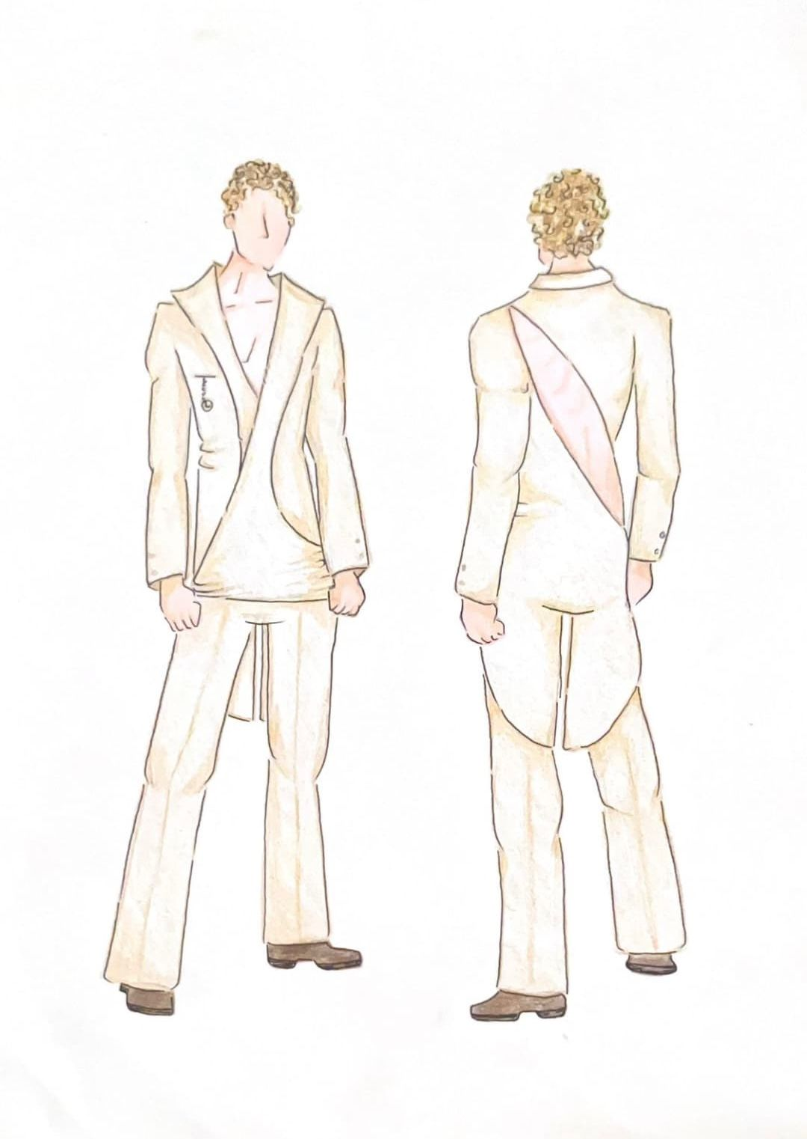
Fonte: Criação da autora (2025)
Figura 5 - Croqui do Look 2 produzido
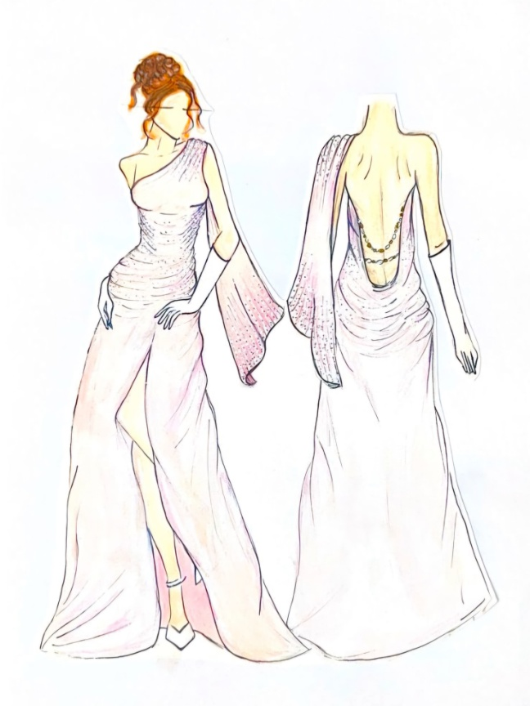
Fonte: Criação da autora (2025)

Figura 6 – Molde do blazer: costas
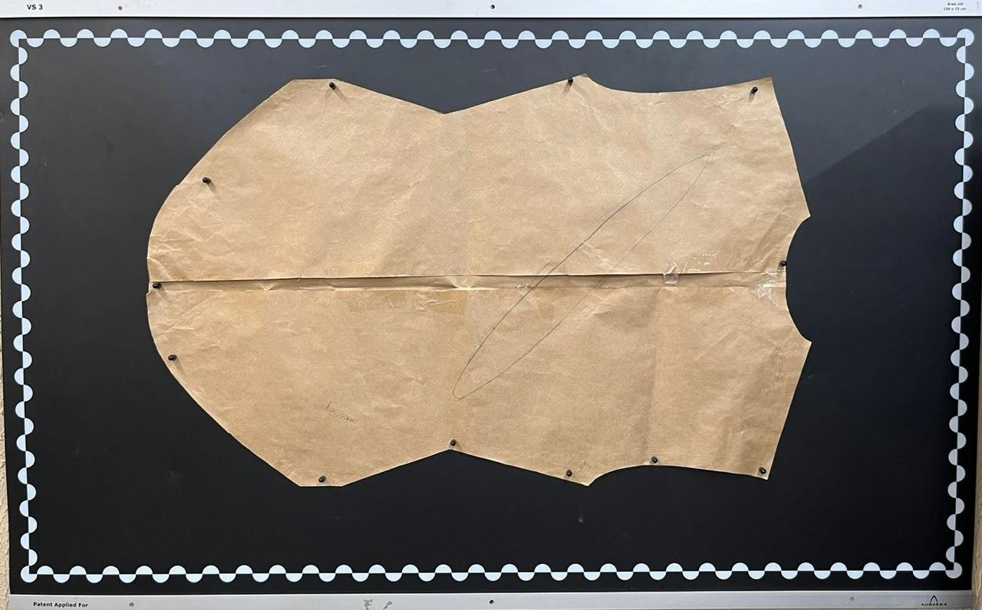
Fonte: criação da autora (2025)

Figura 7- Molde do Blazer: gola da frente.
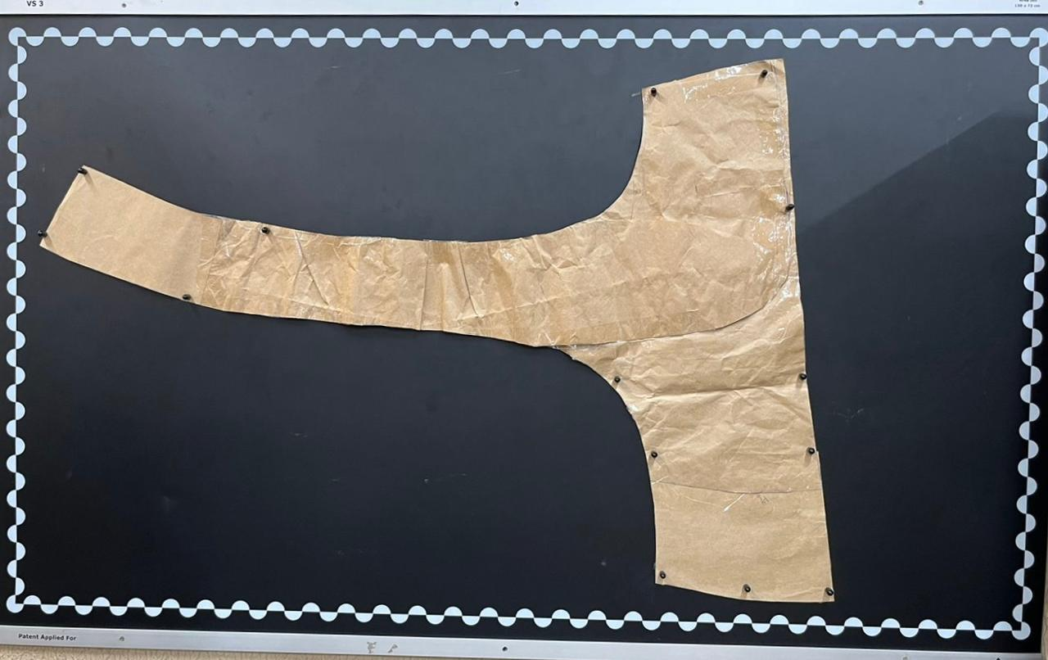
Fonte: criação da autora (2025)

Figura 8 - Molde do Blazer: manga.
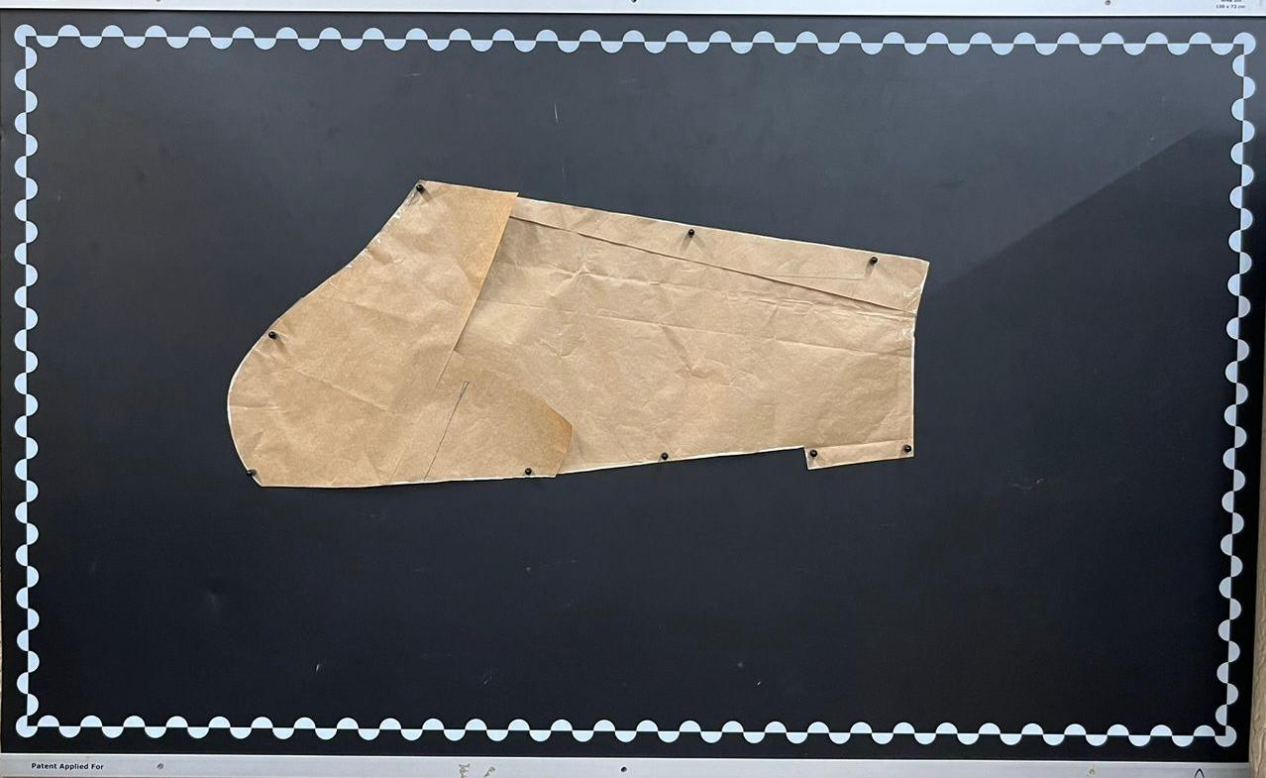
Fonte: Criação da autora. (2025)

Figura 9 - Molde do Blazer: frente, lado direito.
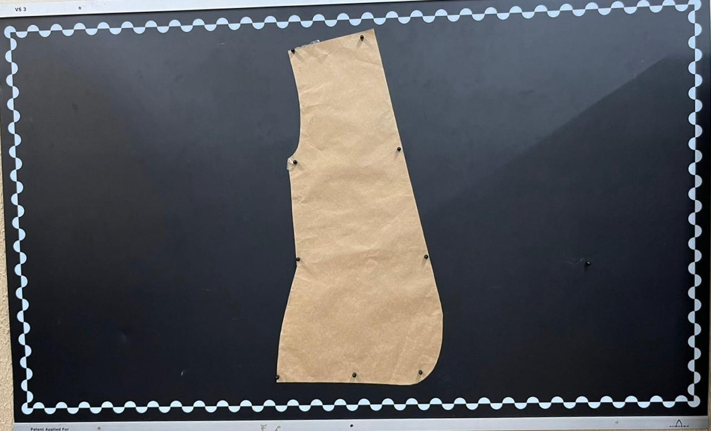
Fonte: Criação da autora (2025)

Figura 10- Molde do Blazer: forro da frente.
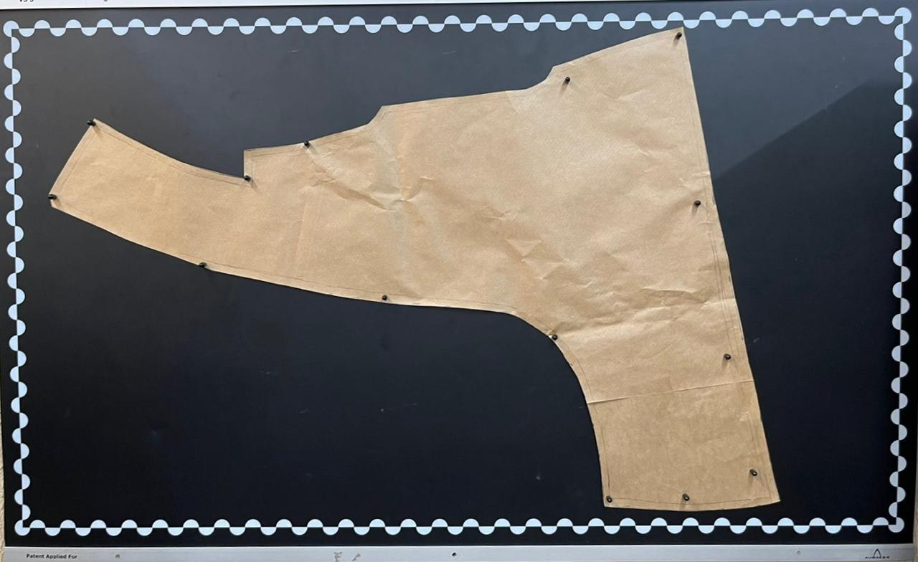
Fonte: Criação da autora (2025)

Figura 11- Molde do Blazer: gola da frente.
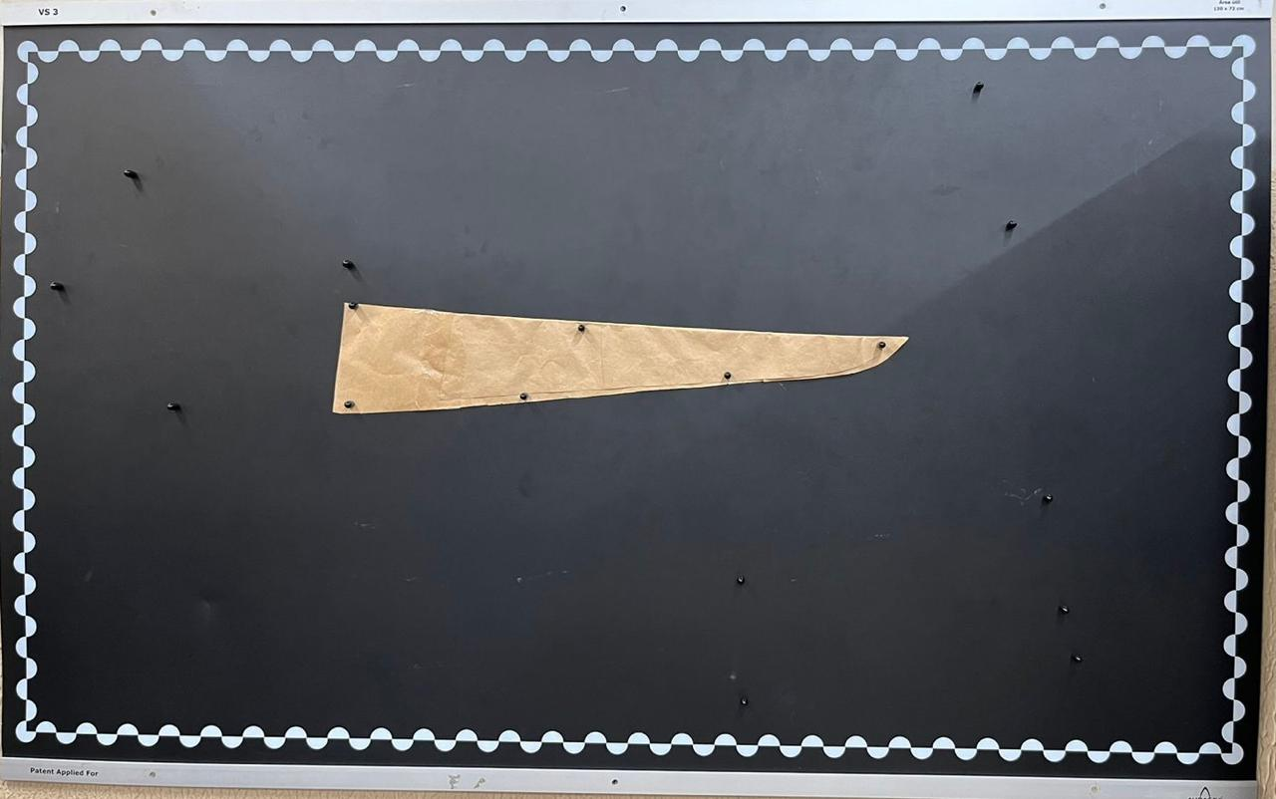
Fonte: Criação da autora.( 2025)

Figura 12- Molde da Calça: frente.
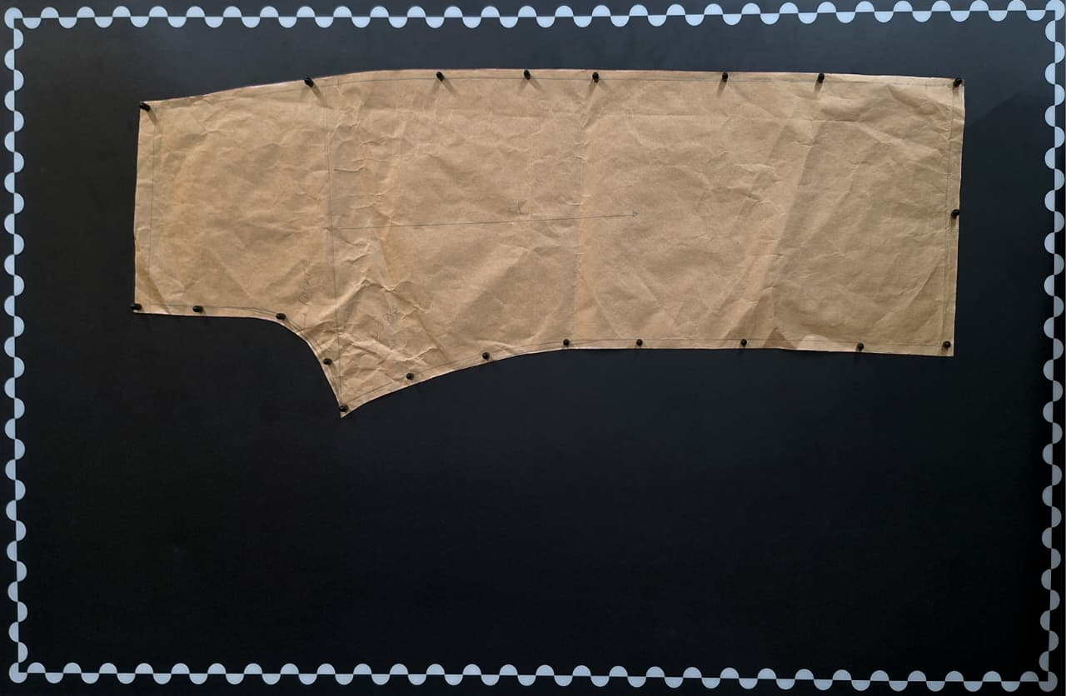
Fonte: Criação da autora (2025)

Figura 13- Molde da Calça: costas.
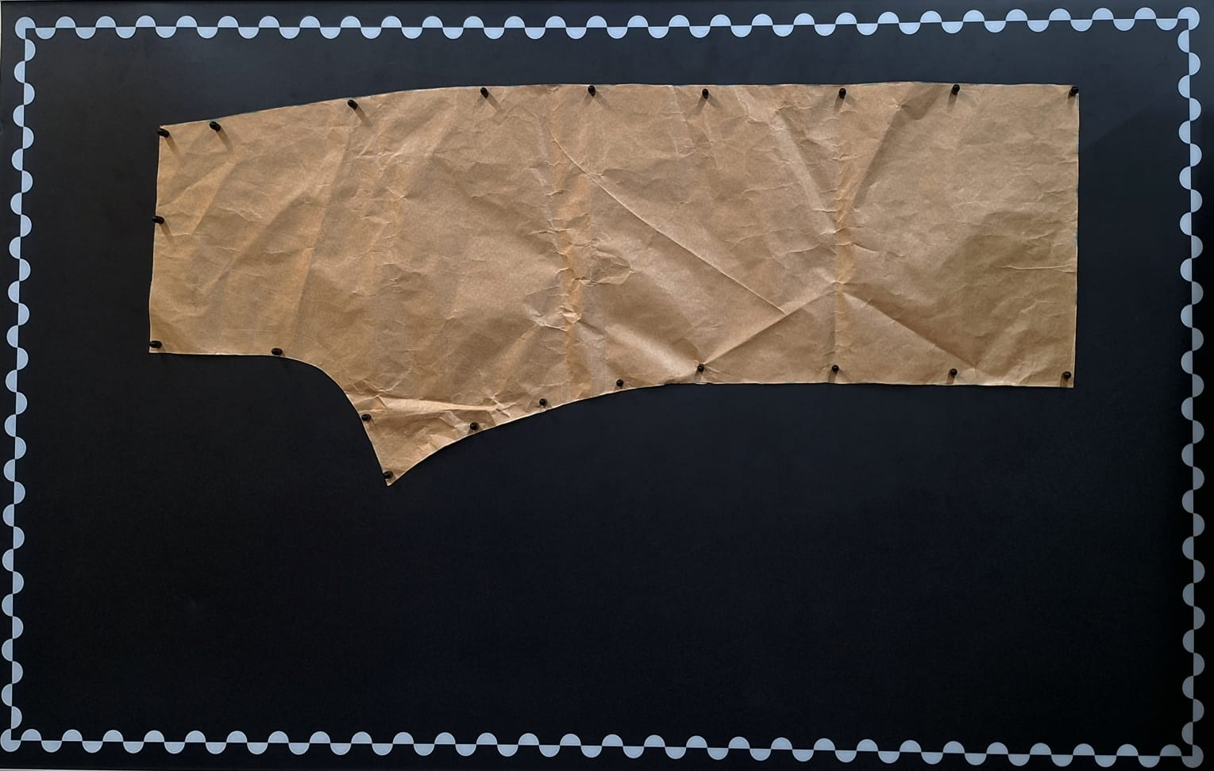
Fonte: Criação da autora (2025)

Figura 14- Molde da Calça: cós, braguilha e pertingal.
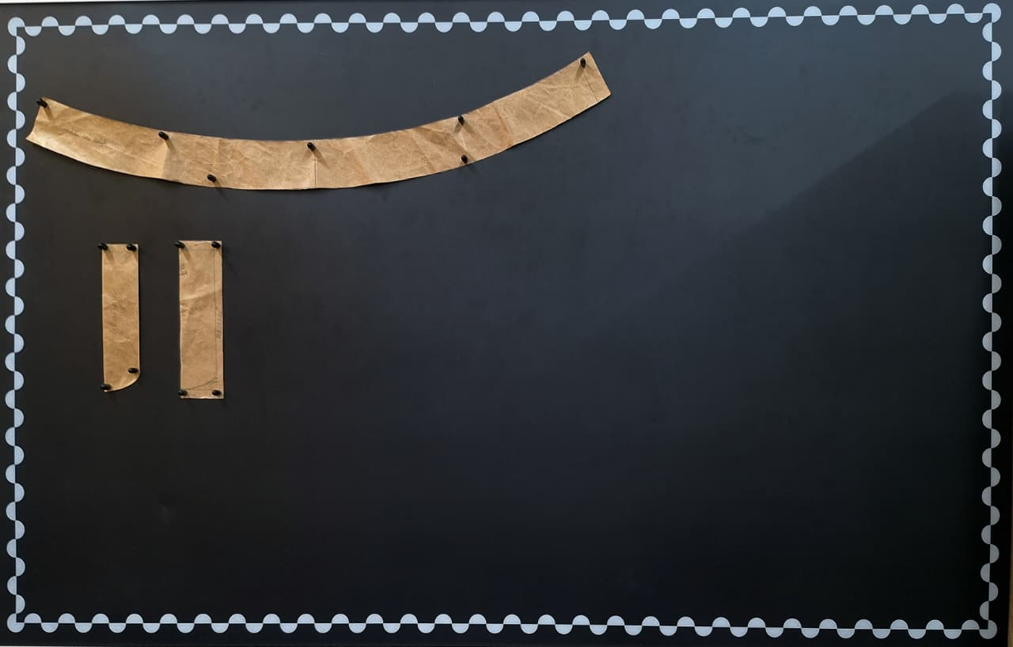
Fonte: Criação da autora (2025)

Figura 13- Protótipo do Blazer e Calça: frente 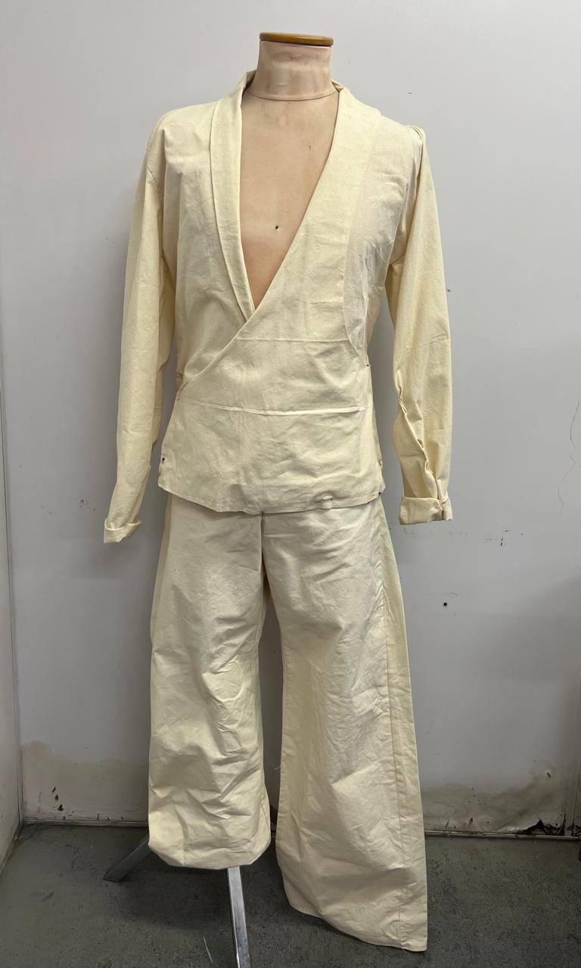
Fonte: Criação da autora (2025)
Figura 16- Protótipo do Blazer e Calça: costas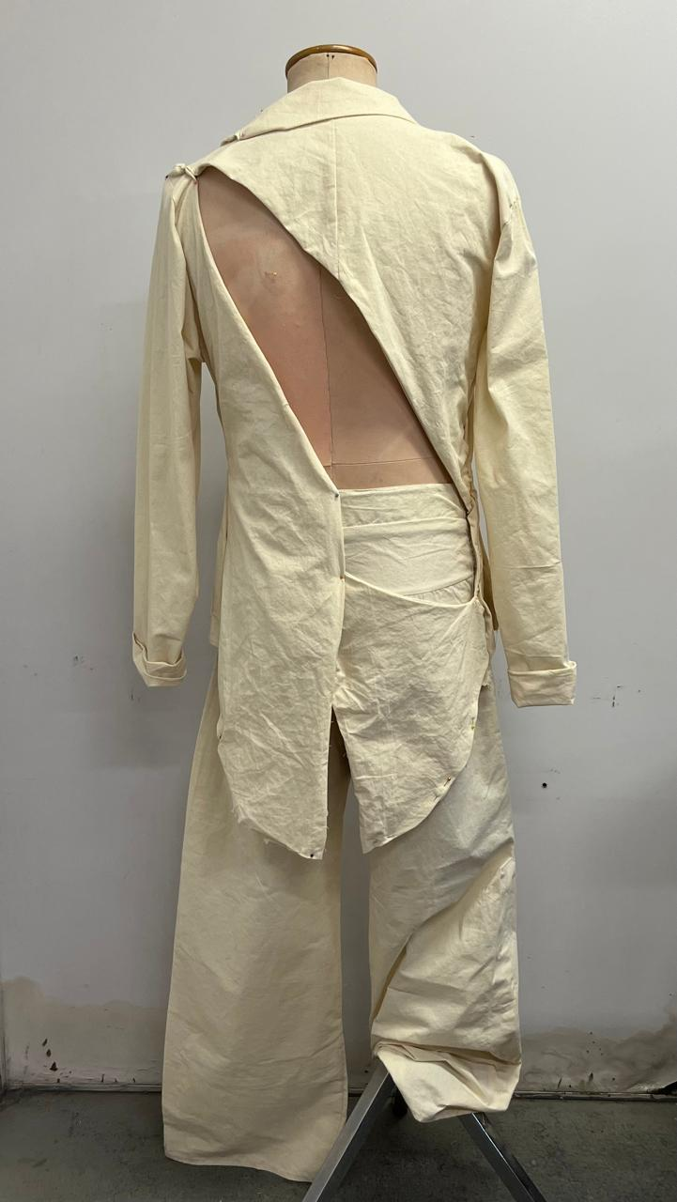
Fonte: Criação da autora (2025)

Figura 17- Molde digitalizado (calça)
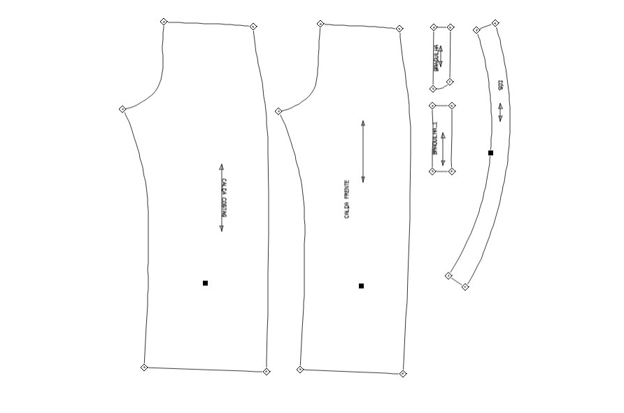
Fonte: Criação da autora (2025)

Figura 18- Ficha Técnica (Blazer)

Fonte: Criação da autora (2025)

Figura 19 - Ficha Técnica (Calça)

Fonte: Criação da autora (2025)
Figura 20 - Ficha Técnica (Vestido)

Fonte: Criação da autora (2025)
Figuras (20-48) Peças Finais
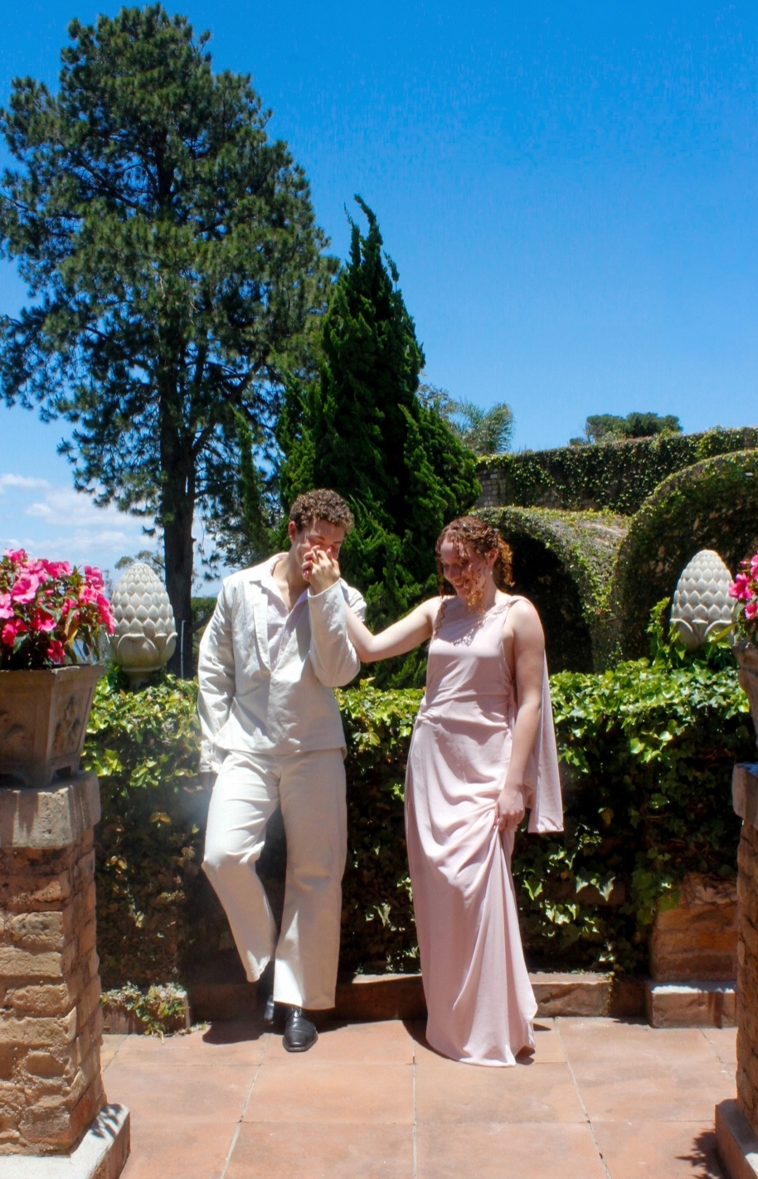
Fonte: Autores próprios (2025)
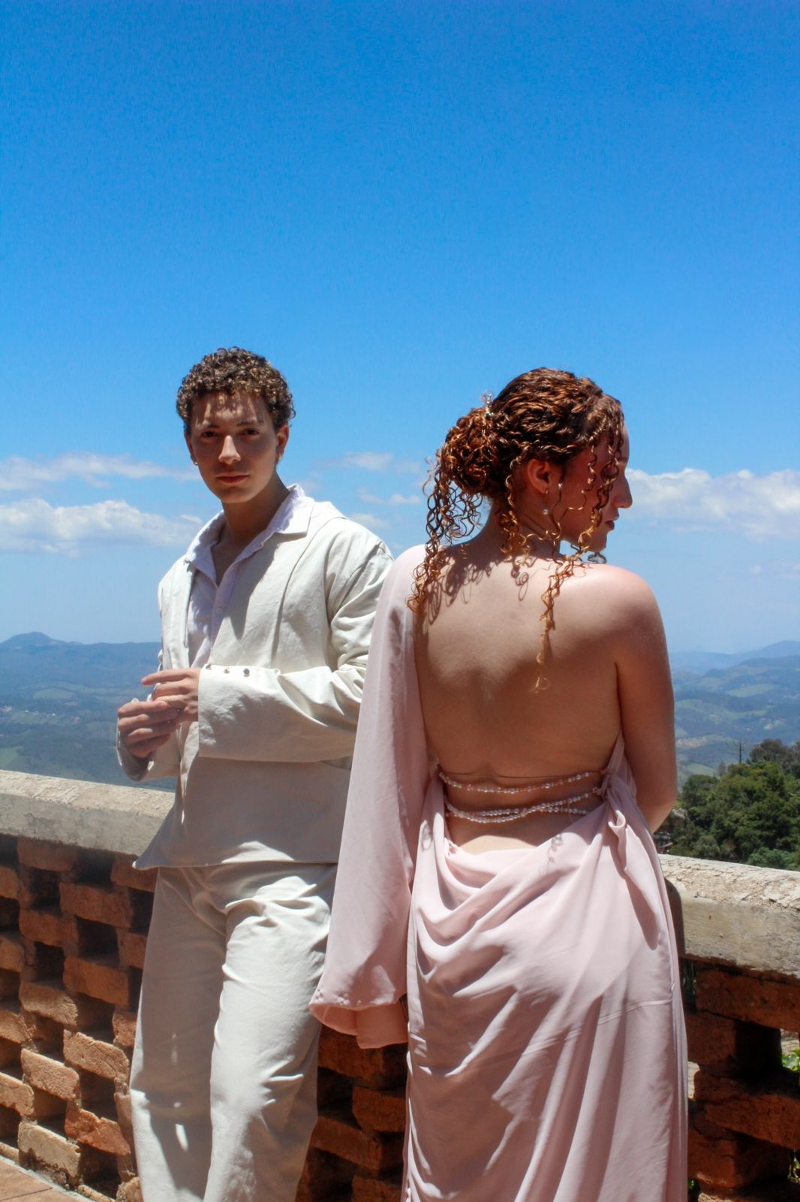
Fonte: Autores próprios (2025)
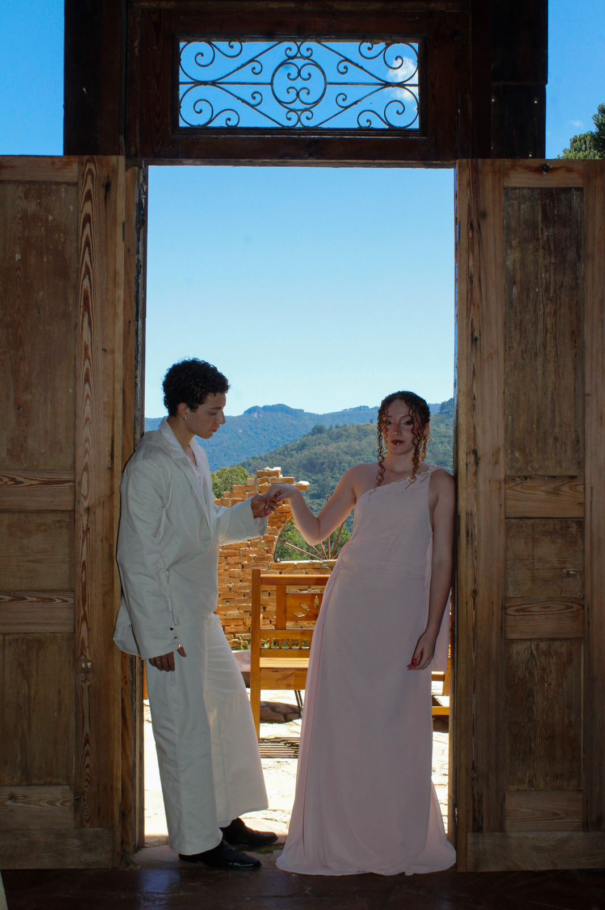
Fonte: Autores próprios (2025)

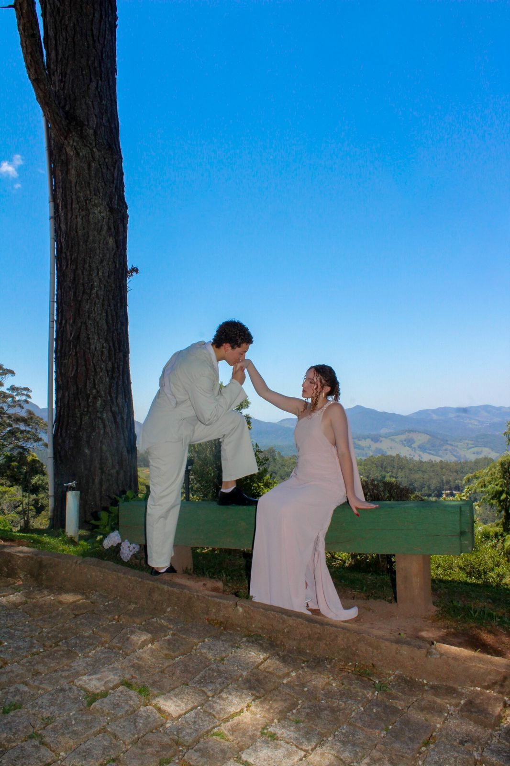
Fonte: Autores próprios (2025)
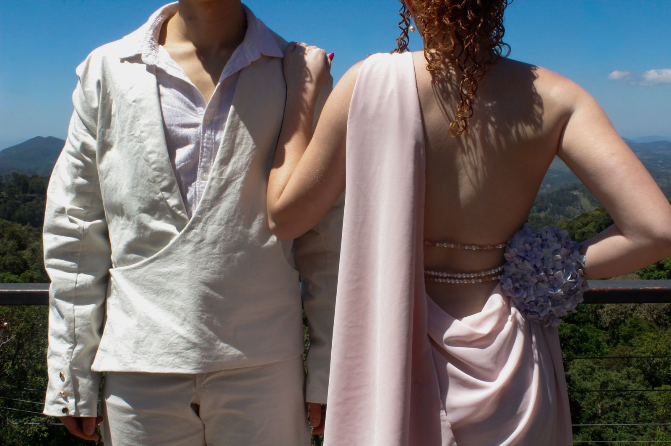
Fonte: Autores próprios (2025)

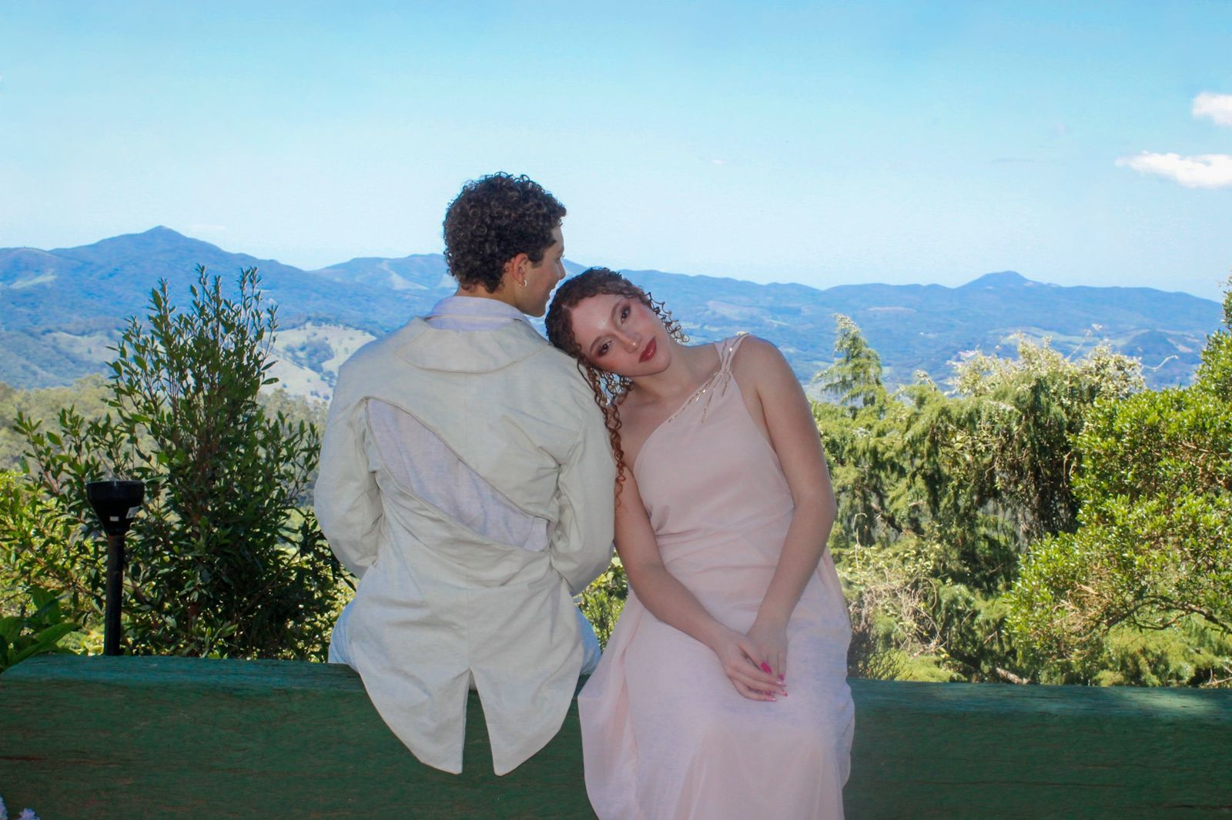
Fonte: Autores próprios (2025)

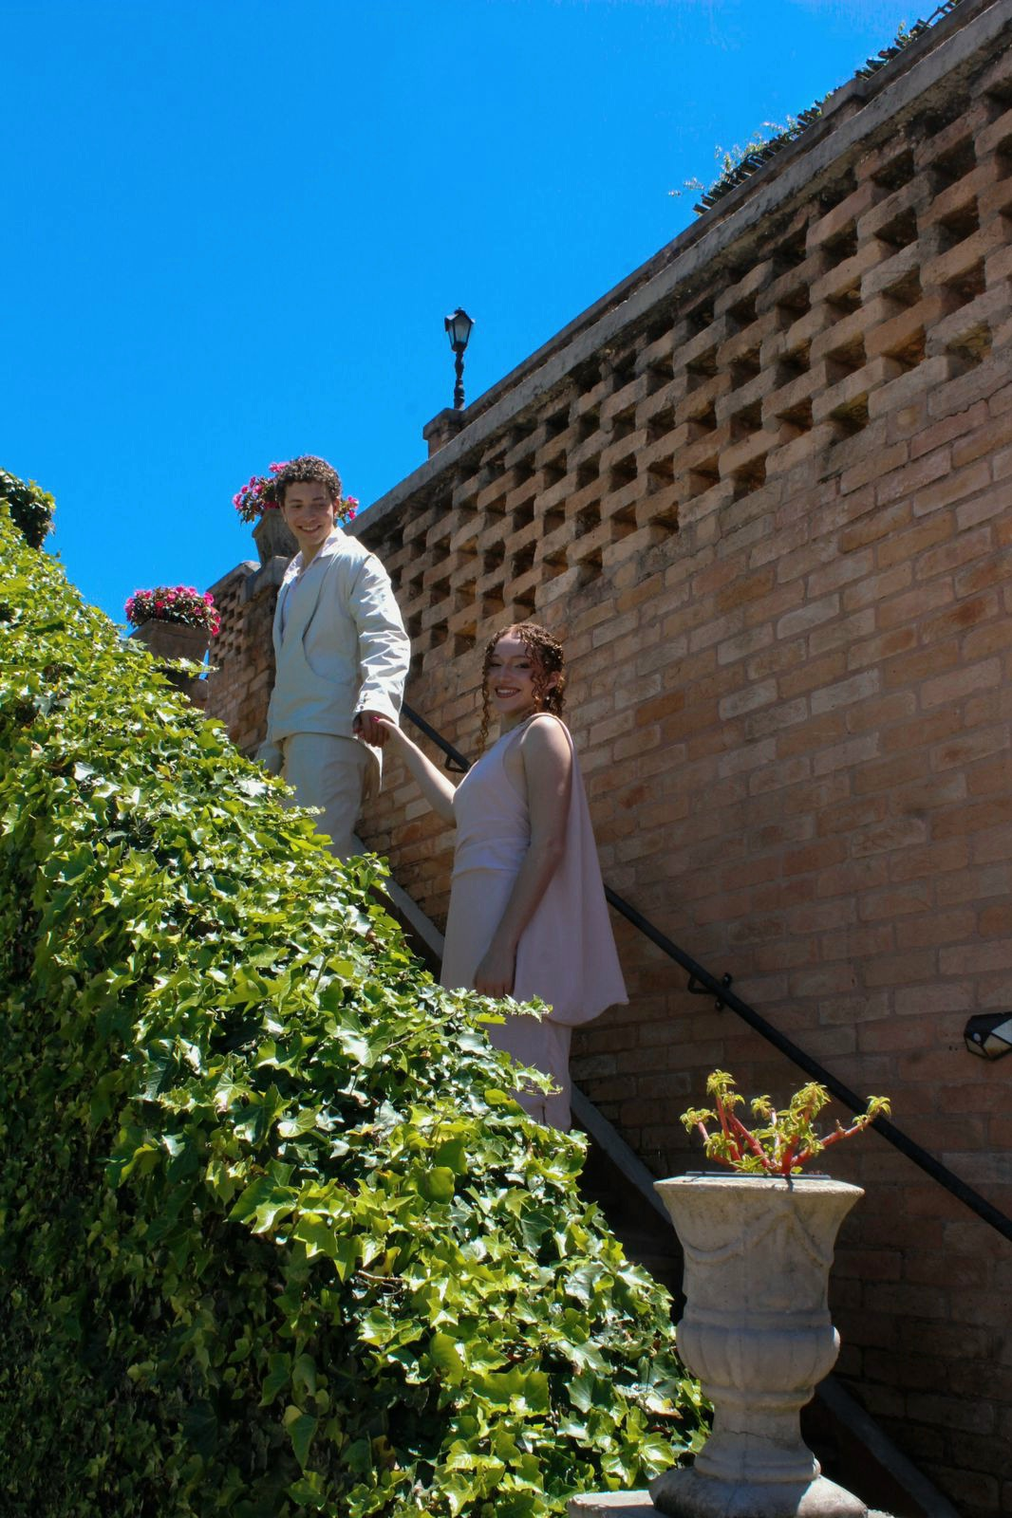
Fonte: Autores próprios (2025)

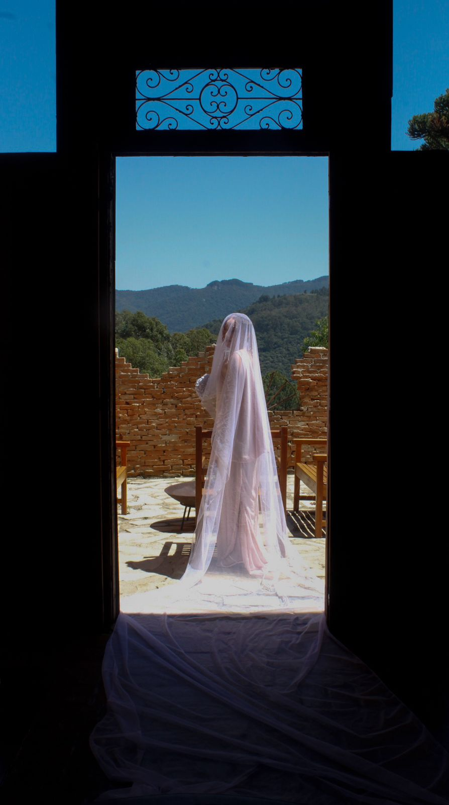
Fonte: Autores próprios (2025)

Fonte: Autores Próprios (2025)

Fonte: Autores próprios (2025)

Fonte: Autores próprios (2025)

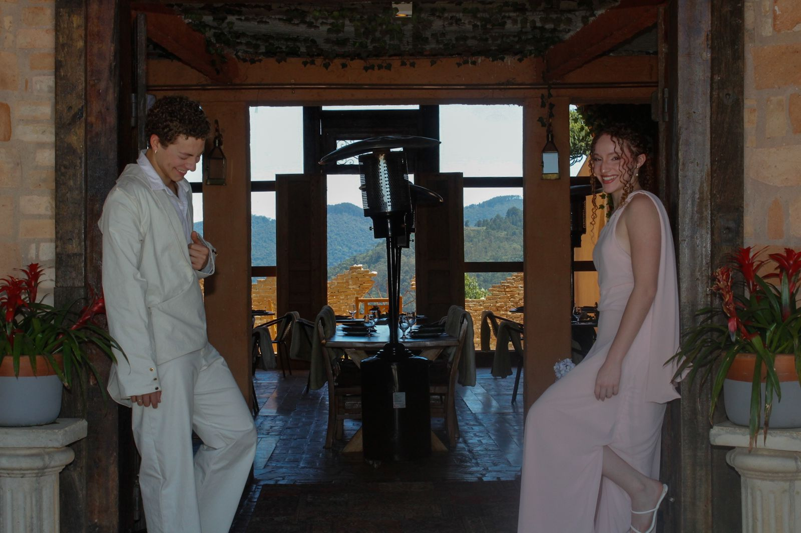
Fonte: Autores próprios (2025)
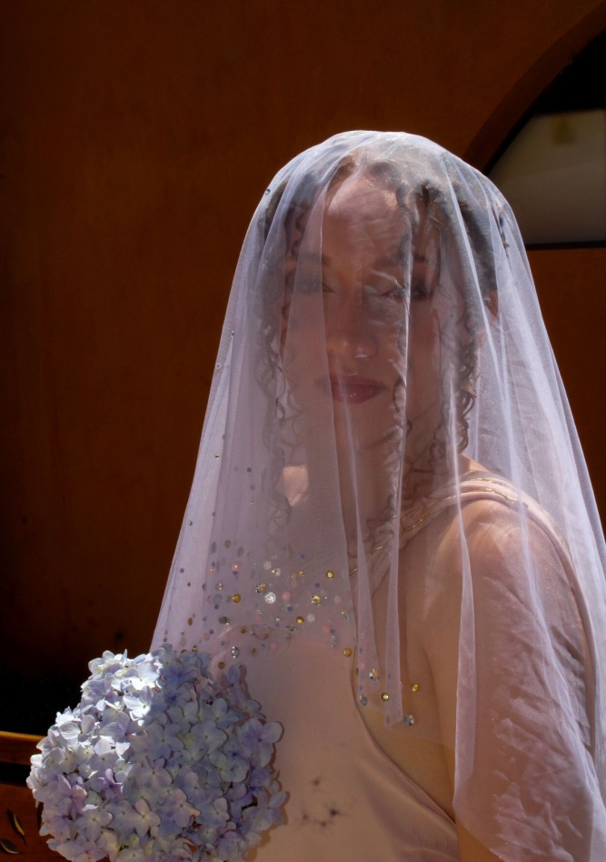
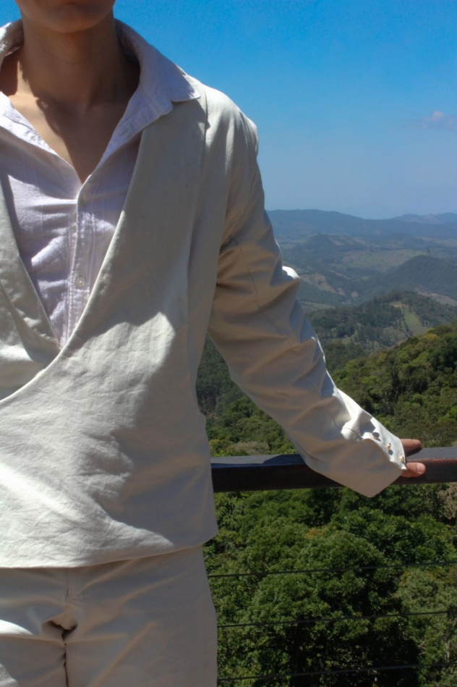
Fonte: Autores próprios (2025)

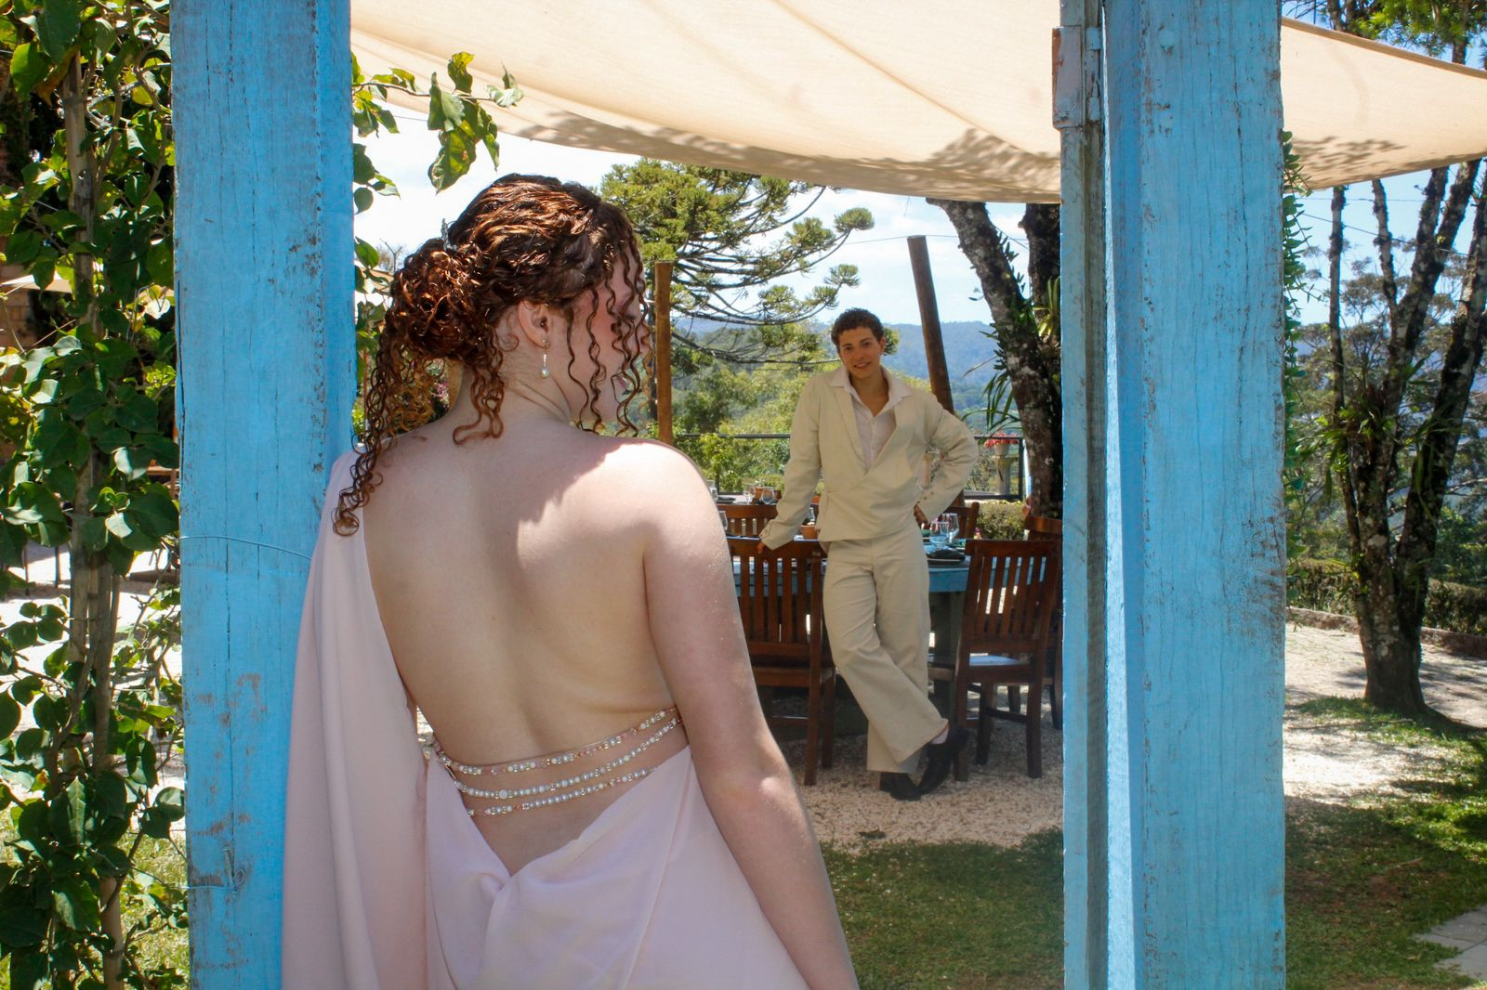
Fonte: Autores próprios (2025)
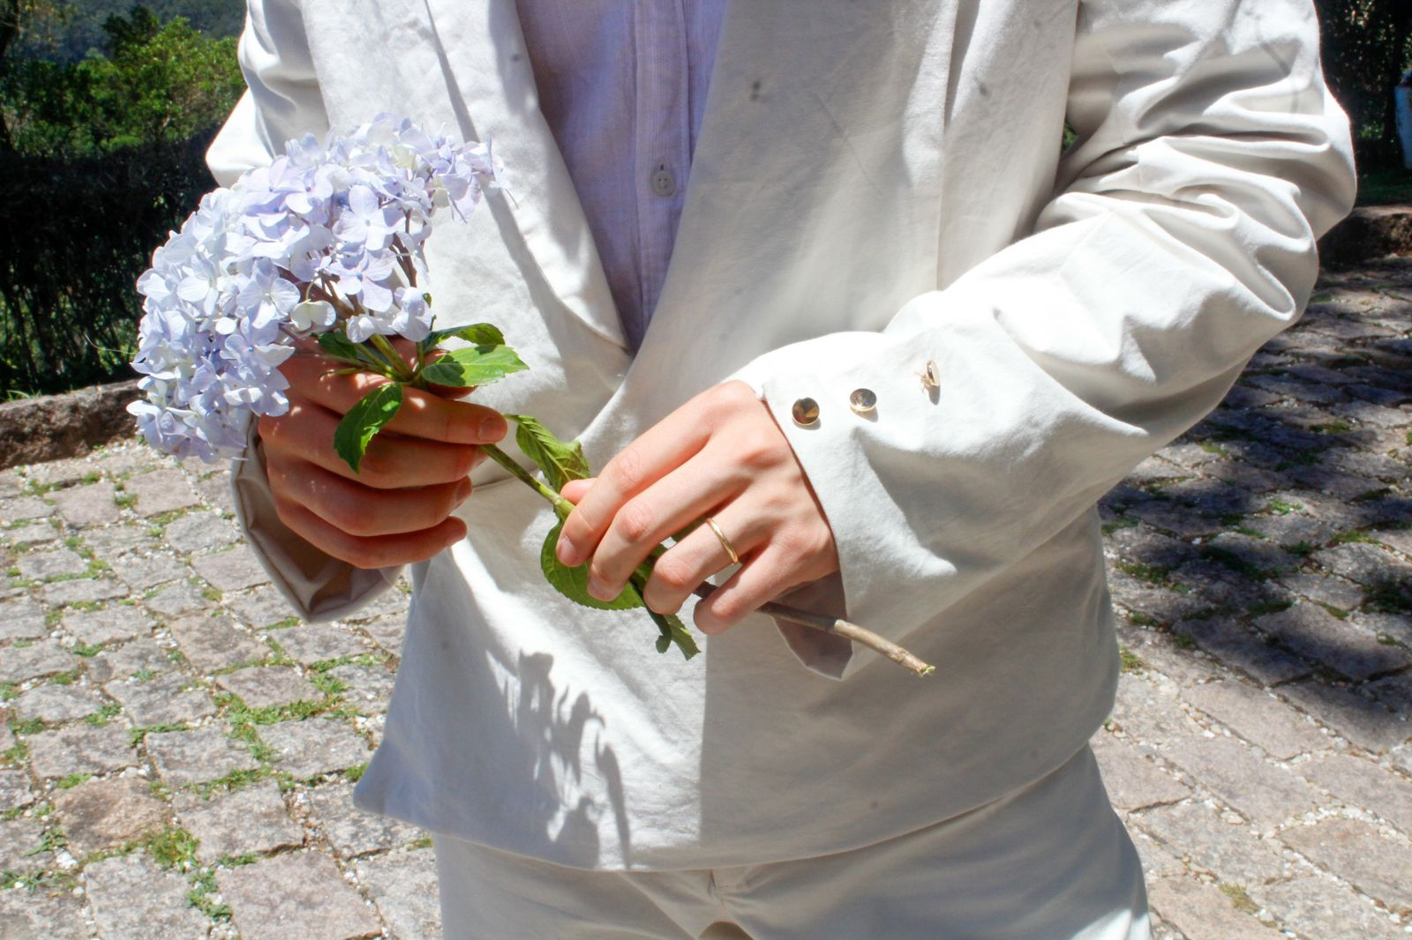
Fonte: Autores próprios (2025)

Fonte: Autores próprios (2025)

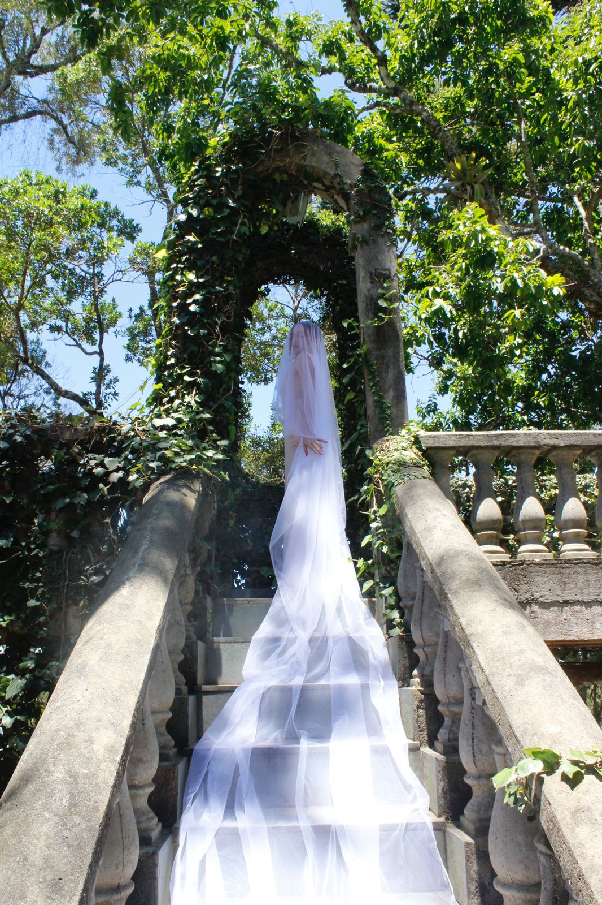
Fonte: Autores próprios (2025)

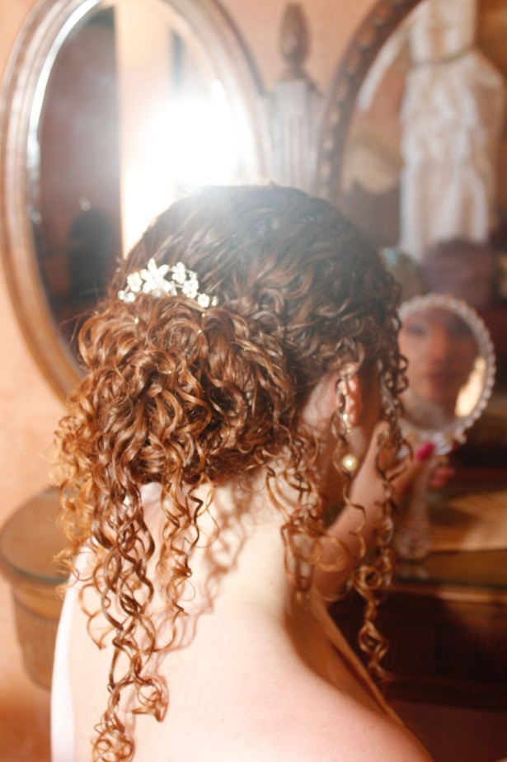

Fonte: Autores próprios (2025)

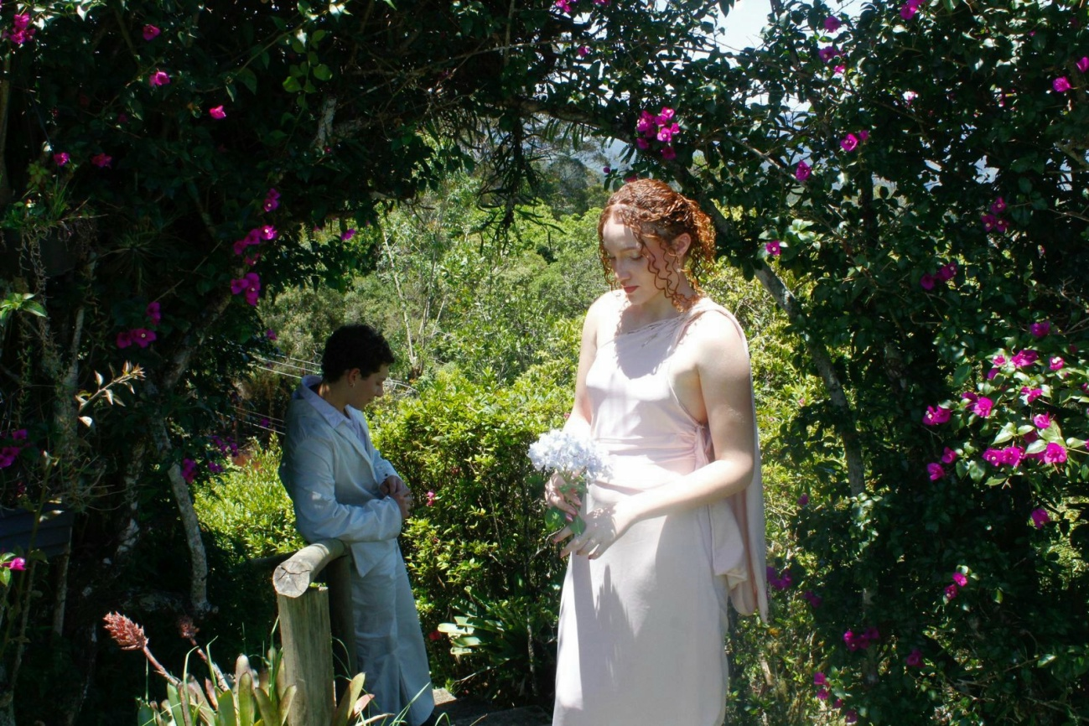
Fonte: Autores próprios (2025)
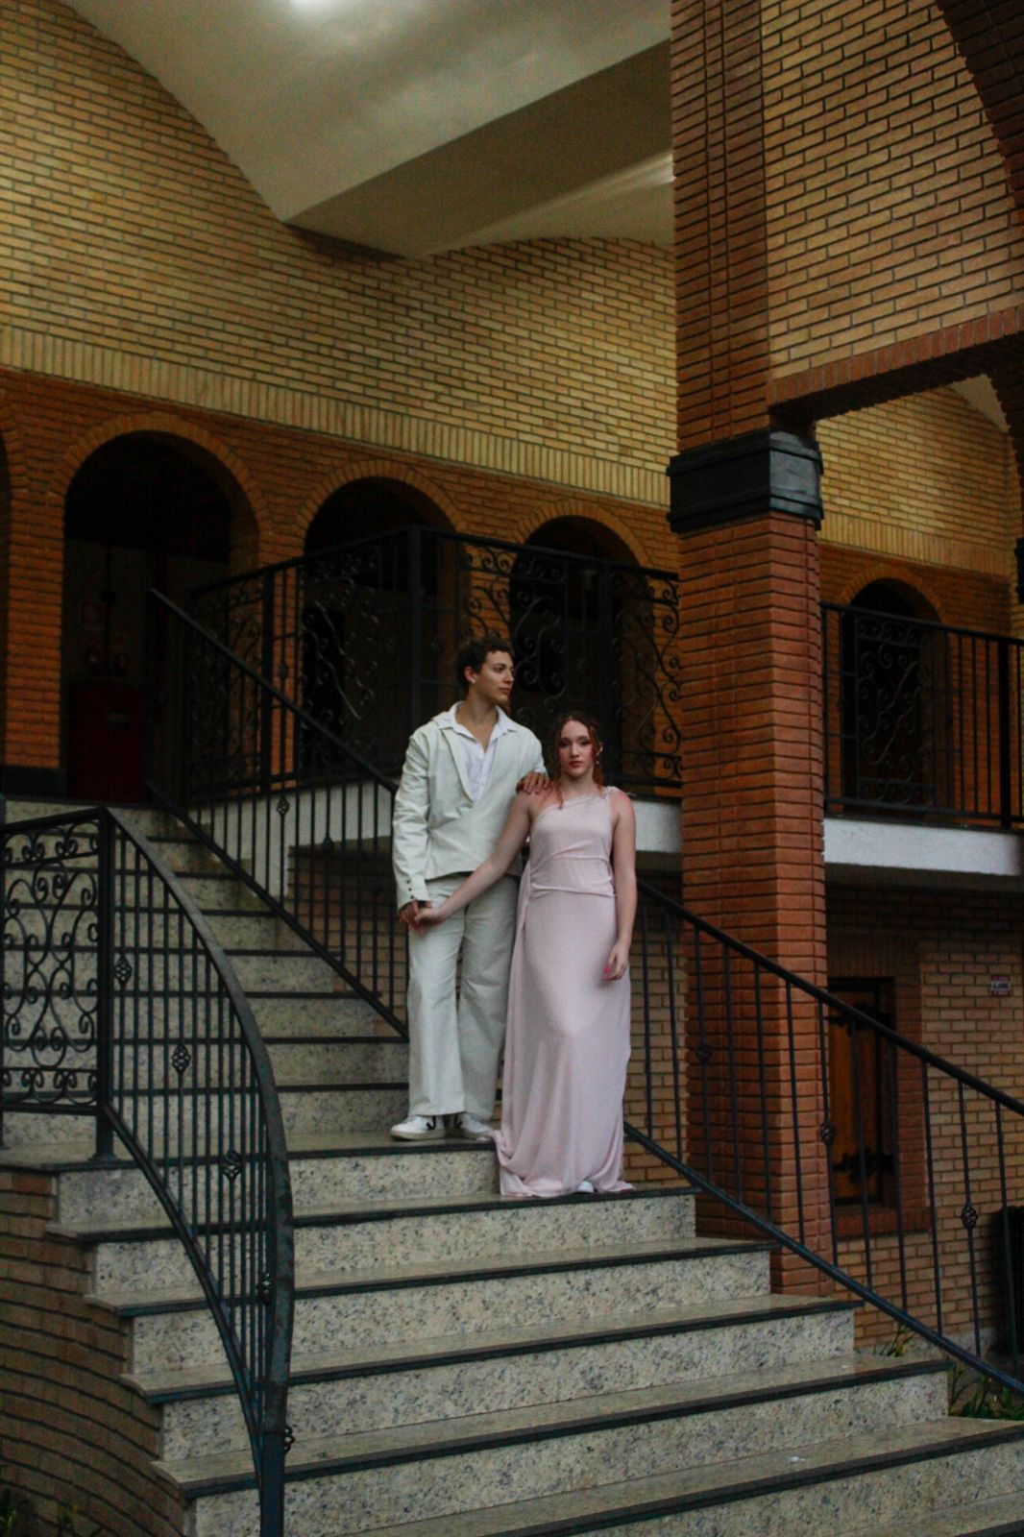
Fonte: Autores próprios (2025)

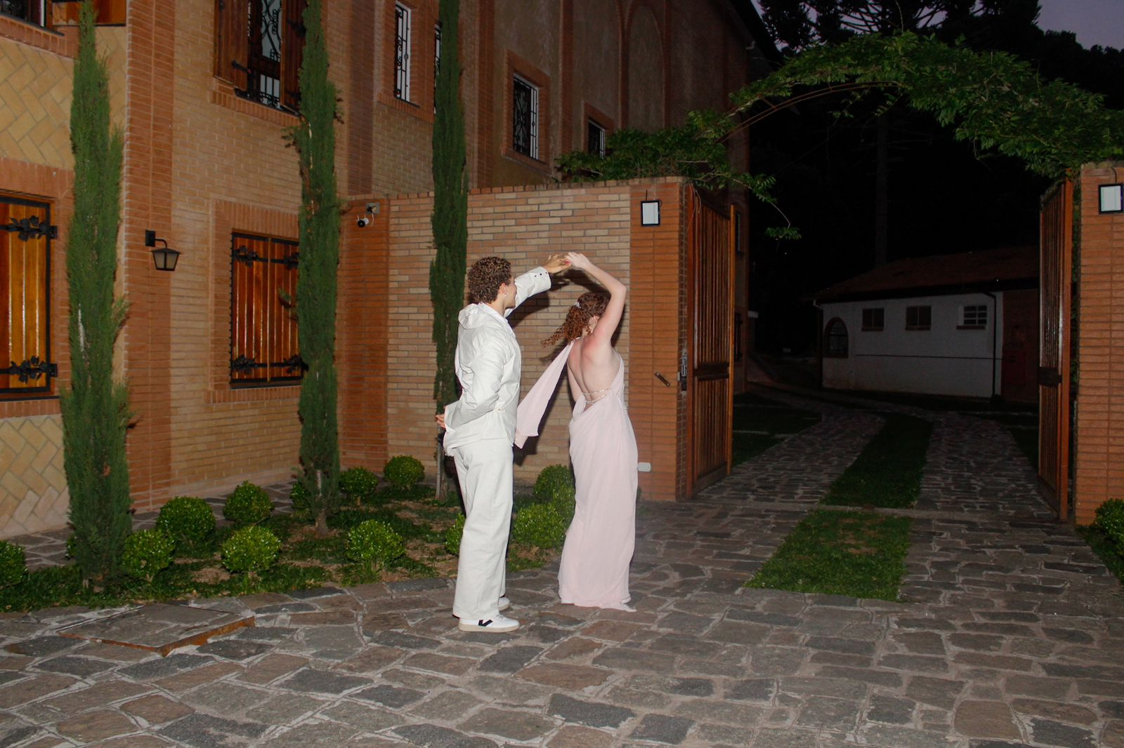
Fonte: Autores próprios (2025)

Fonte: Autores próprios (2025)

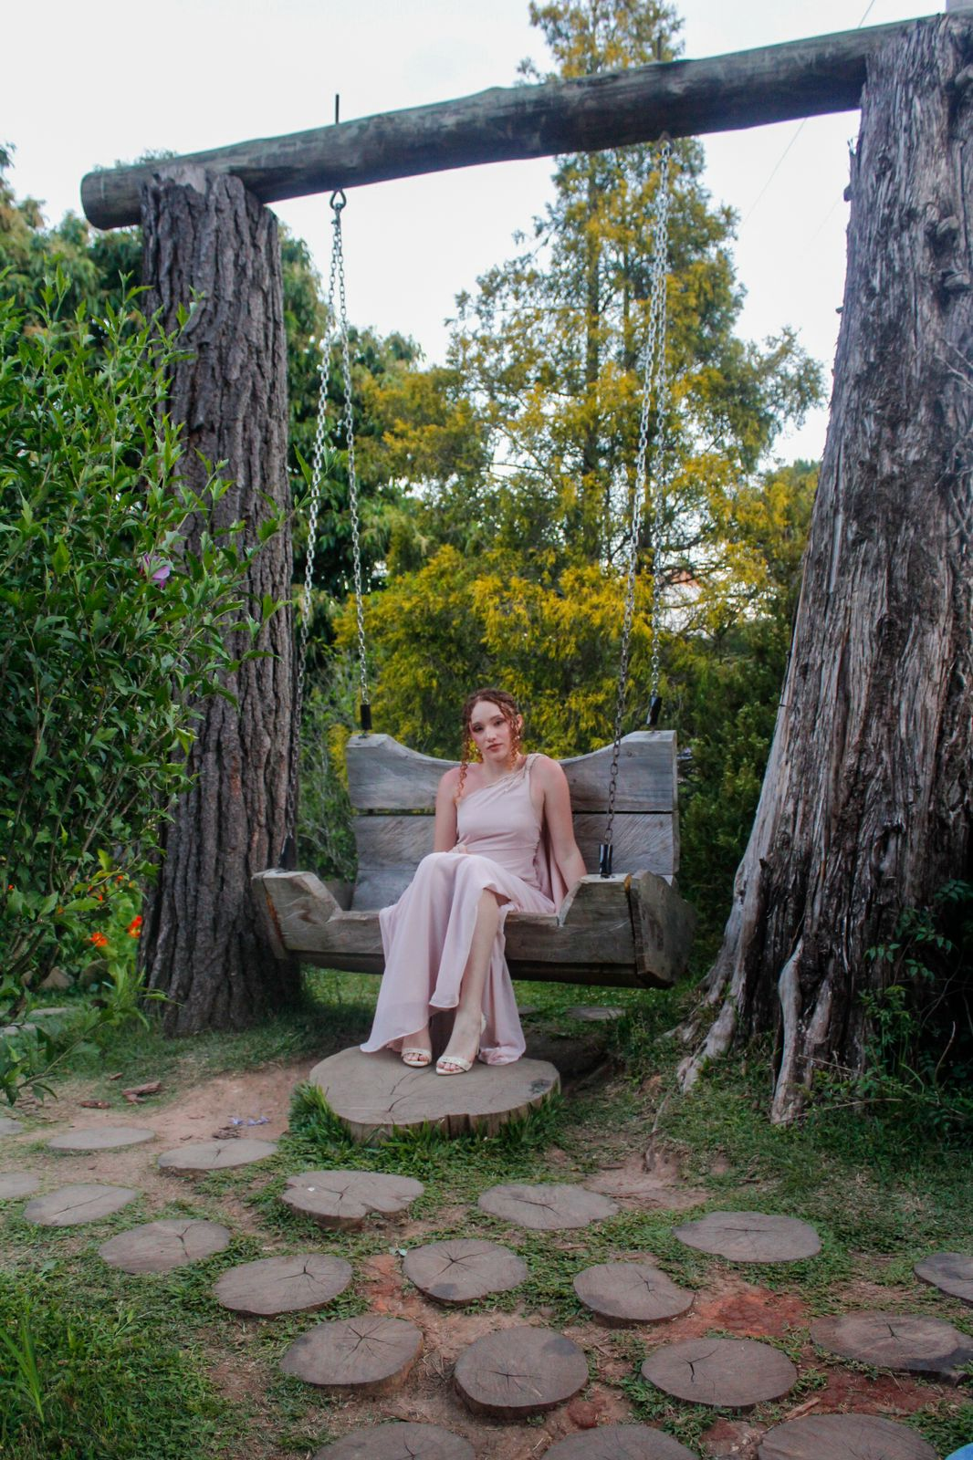

Fonte: Autores próprios (2025)
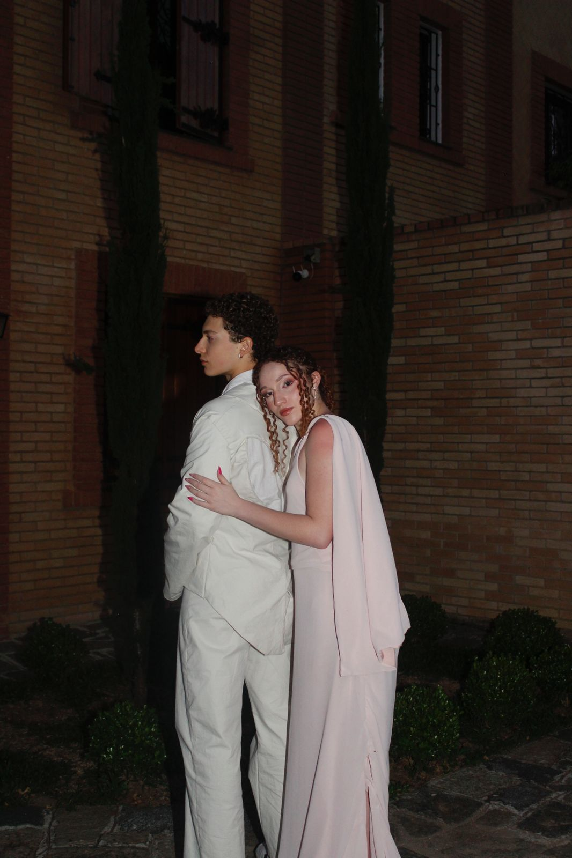
Fonte: Autores próprios (2025)

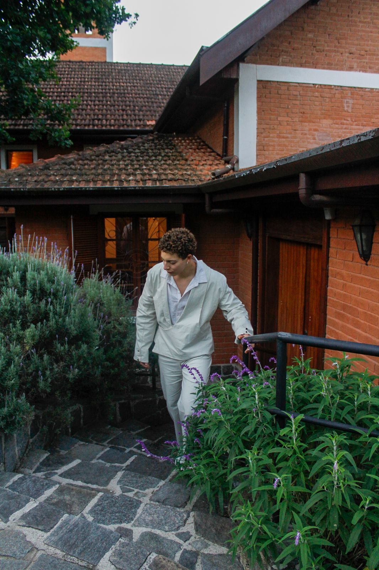
Fonte: Autores próprios (2025)

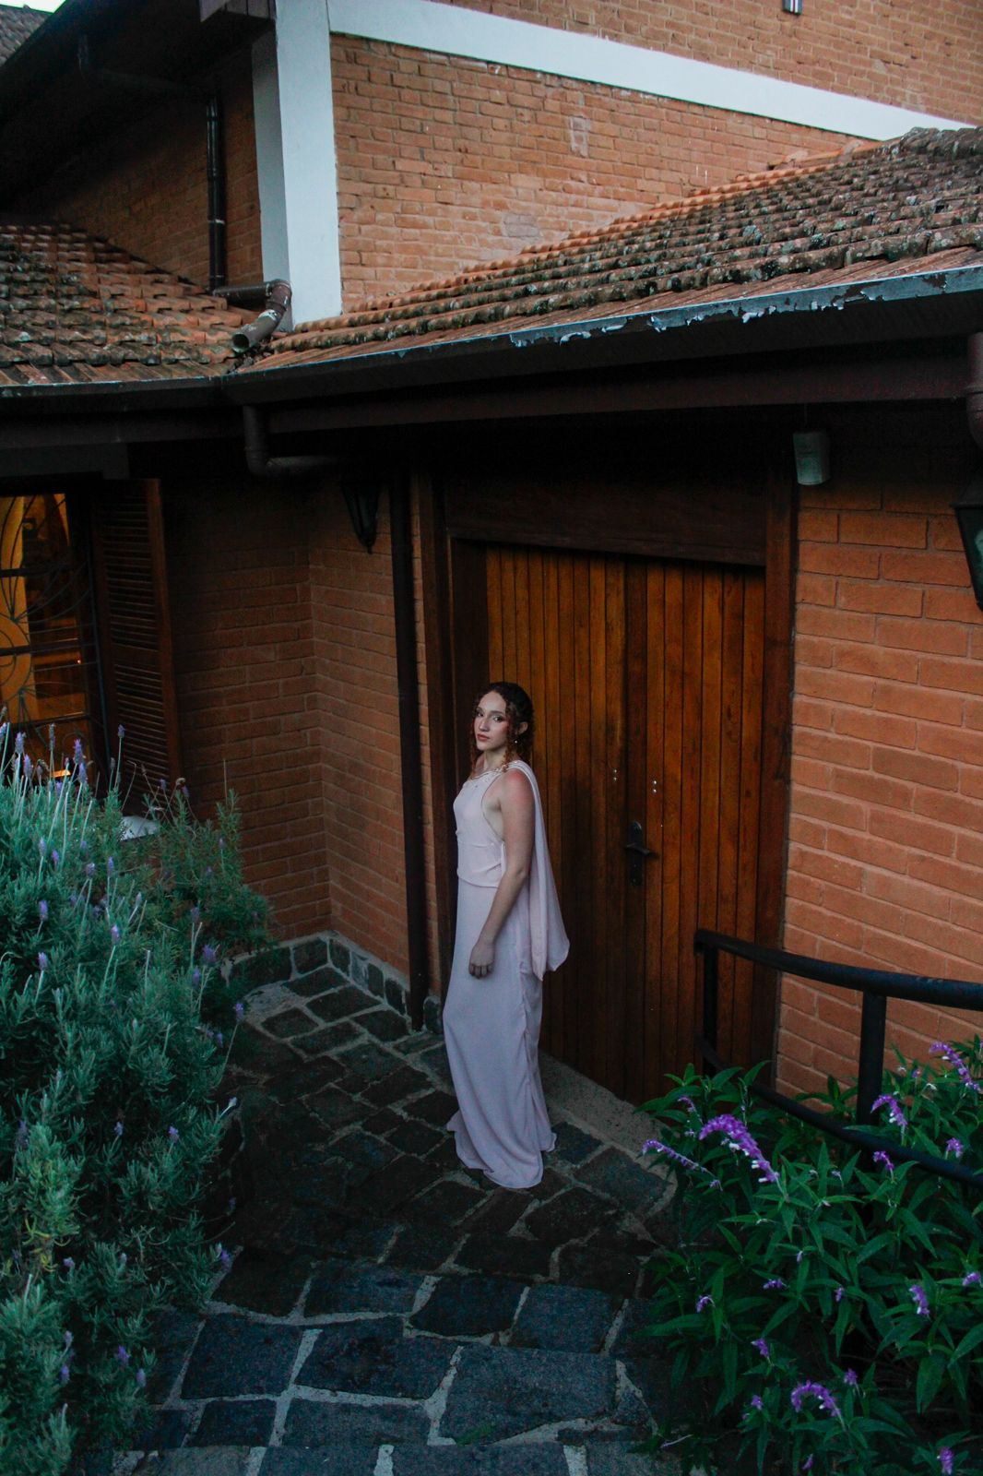
Fonte: Autores próprios (2025)

4 CONSIDERAÇÕES FINAIS

Deste projeto, conclui-se que os intuitos estabelecidos para a coleção inspirada no movimento Surrealista foram atingidos, incluindo a análise da obra Destino nas peças desenvolvidas, transcrevendo o sentimental e a parte romântica da história entre o casal.
Verificaram-se resultados satisfatórios em todas as etapas, contemplando tanto os aspectos teóricos, quanto práticos almejados, como os recortes e caimento fluído.
Garantindo a qualidade do trabalho, a pesquisa de campo assegurou um referencial mais eficiente para a proposta emitida, onde conhecimentos entre costura, moulage, modelagem plana e digital foram absorvidos em sua totalidade.

REFERÊNCIAS
ASSOCIAÇÃO BRASILEIRA DE NORMAS TÉCNICAS. NBR 6022: informação e documentação: artigo em publicação periódica científica impressa: apresentação. Rio de Janeiro, 2018.
ASSOCIAÇÃO BRASILEIRA DE NORMAS TÉCNICAS. NBR 6023: informação e documentação: referências: elaboração. Rio de Janeiro, 2018.
ASSOCIAÇÃO BRASILEIRA DE NORMAS TÉCNICAS. NBR 6024: informação e documentação: numeração progressiva das seções de um documento: apresentação, 2012.
ASSOCIAÇÃO BRASILEIRA DE NORMAS TÉCNICAS. NBR 6027: informação e documentação: sumário: apresentação. Rio de Janeiro, 2012.
ASSOCIAÇÃO BRASILEIRA DE NORMAS TÉCNICAS. NBR 6028: informação e documentação: resumo: apresentação. Rio de Janeiro, 2021.
ASSOCIAÇÃO BRASILEIRA DE NORMAS TÉCNICAS. NBR 10520: informação e documentação: ci- tações em documentos: apresentação. Rio de Janeiro, 2002.
ASSOCIAÇÃO BRASILEIRA DE NORMAS TÉCNICAS. NBR 14724: informação e documentação: trabalhos acadêmicos; apresentação. Rio de Janeiro, 2011.
ASSOCIAÇÃO BRASILEIRA DE NORMAS TÉCNICAS. NBR 15287: informação e documento: projeto de pes- quisa: apresentação. Rio de Janeiro, 2011b.
LAKATOS, E. M.; MARCONI, M. A. Fundamentos de metodologia científica. 5. ed. São Paulo: Atlas, 2003.
MEDEIROS, J. B. Português Instrumental: contém técnicas de elaboração de Trabalho de Conclusão de Curso (TCC). 10. ed. São Paulo: Atlas, 2013.
PÁDUA, E. Metodologia de pesquisa: abordagem teórico-prática. Campinas: Papirus, 1996.
Manual de TCC 2022 do Centro Paula Souza.
Produção: Marilda 2001. Disponível em: http://www.dominiopublico.gov.br/pesquisa/Deta- lheObraForm.do?select_action=&co_obra=20771. Acesso em: 28 jan. 2022.
Tendencias : WGSN 2023. Disponível em http://www.wgsn.com.br. Acesso em 10 0ut.2024.
Publico alvo: Quem é o seu consumidor ?. Disponível em http://www.fashionmeting.com.br. Acesso em 1 abril 2025.
Cores: Pantone . Disponível em http://pantone.com.br .Acesso em 8 abril de 2025.
Tecidos e Modelagem : Disponivel em http://www.texprima.com.br Acesso em 22 abril de 2025.

Tendências primavera/ verão 25/26. Disponível em WWW.wgsn.com.br Acesso em 13 fevereiro de 2026
Primavera Verão 2025. Disponível em WWW.veja.abril.com.br Acesso em 13 fevereiro de 2025
Dalí: The Paintings. Disponível em https://thedali.org Acesso em 23 fevereiro de 2025
The Interpretation of Dreams. Disponível em https://www.freud.org.uk Acesso em 01 março de 2025.

Graduação em Técnico de Modelagem de Vestuário pela Etec José Rocha Mendes no Centro Paula Souza. ²Pós-Graduada em Moda e Negócios e Design de Moda pelo Centro de Ensino Superior Maringá, atua como docente orientadora de TCC na aérea de Modelagem do Vestuário. ³Mestre em Gestão e Desenvolvimento de Educação Profissional pelo Centro Estadual de Educação e Tecnológica Paula Souza, pós-graduada em Línguas Portuguesa e Inglesa e suas Literaturas.

